

渠道支付接口文档
平台研发中心

版本 1.0

蓝港在线（北京）科技有限公司

修订历史记录

日 期 | 版 本 | 说 明 | 作 者
2016年/10/27 | V1.0 | 新建文档

目录

In-App Purchase

腾讯支付

其他渠道

OPPO

可币支付回调协议

处理流程
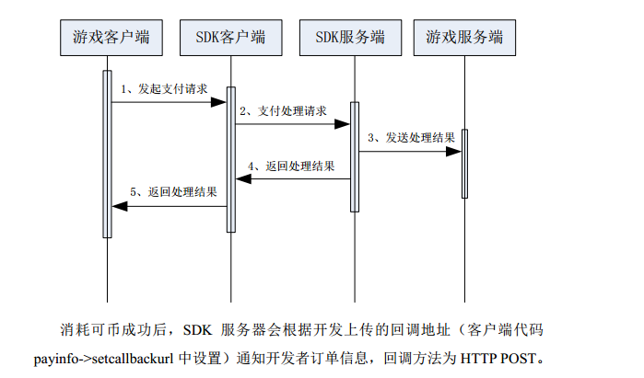

参数说明

Method POST
字段 | 数据类型 | 说明
notifyId | String(50) | 回调通知 ID（该值使用系统为这次支付生  成的订单号）
partnerOrder | String(100) | 开发者订单号（客户端上传）
productName | String(50) | 商品名称（客户端上传）
productDesc | String(100) | 商品描述（客户端上传）
price | int | 商品价格(以分为单位)
count | int | 商品数量（一般为 1）
attach | String(200) | 请求支付时上传的附加参数（客户端上传）
sign | String | 签名
End

签名方法

1） 利用回调的参数生成baseString
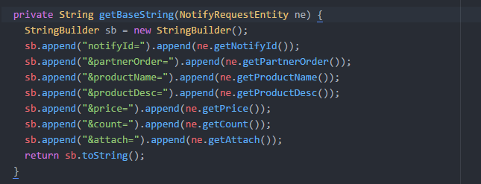
2） 对baseString进行验证签名
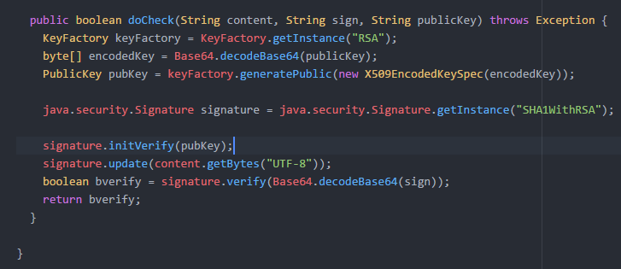
详细见RsaUtil.Java

签名回调公钥：
-----BEGIN PUBLIC KEY-----
MIGfMA0GCSqGSIb3DQEBAQUAA4GNADCBiQKBgQCmreYIkPwVovKR8rLHWlFVw7YD
fm9uQOJKL89Smt6ypXGVdrAKKl0wNYc3/jecAoPi2ylChfa2iRu5gunJyNmpWZzl
CNRIau55fxGW0XEu553IiprOZcaw5OuYGlf60ga8QT6qToP0/dpiL/ZbmNUO9kUh
osIjEu22uFgR+5cYyQIDAQAB
-----END PUBLIC KEY-----

回调处理

CP 收到回调之后需要回写处理结果。如果同一笔订单连续通知 3 次没有收到开发者回写，该订单会从回调队列删除，并返回结果
数据格式：result=arg0&resultMsg=arg1将订单状态记入数据库。

Response
字段 | 说明
result | 值为“ OK”或“ FAIL”。两者选其一。该值为必填字段
resultMsg | result为“ OK”时该值可以为空字符串，result为“ FAIL”时建议提供些 有意义的信息，便于查找问题，该值非强制字段。
End

注：收到开发者回写结果，表示 CP 已正常接收到回调，无论回写的结果是成功还是失败，将改订单从回调队列中删除，并将回调结果信息更新到数据库

功能实现列表
1 提供回调接口（HTTP POST）
2 订单更新（成功或者失败），CP方数据落地
3 校验消息签名
4 返回响应结果

步步高

支付回调接口

支付流程及原理

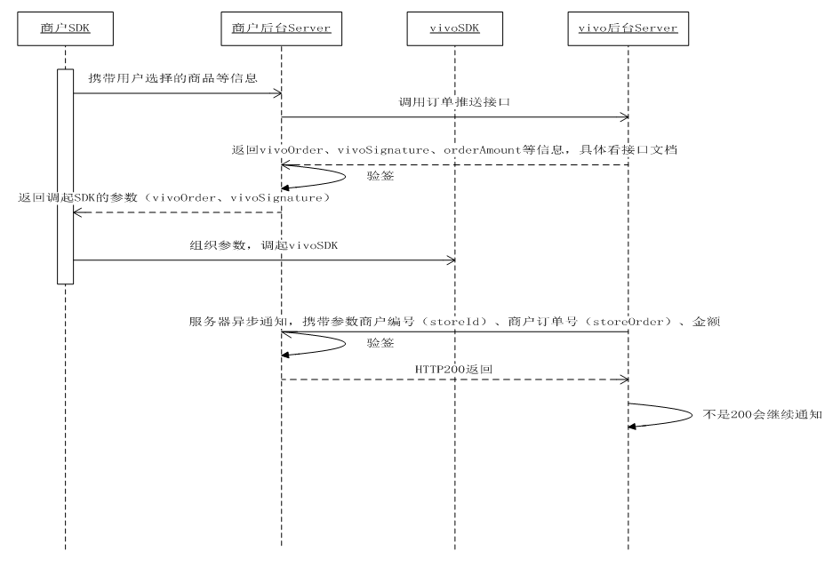
1、 商户APP携带商品信息、价格等信息，请求商户服务器；
2、 商户服务器生成商户订单号，并携带商户APP传递的商品、价格信息请求vivo的订单推送接口；
3、 验证vivo服务器（订单推送接口）返回的消息（验证签名、价格、订单号等），准确无误之后将订单推送接口返回的信息返回给商户APP；
4、 商户APP组织调起vivoSDK的参数（包括订单推送接口返回的transNo和accessKey等），调起支付SDK进行支付；
5、 Vivo服务器异步通知商户服务器支付成功，商户服务器验证签名、价格等信息，准确无误后，以HTTP状态码200返回。

回调接口描述

支付完成后，vivo支付服务器会把交易结果通知到调用订单推送接口时传递的URL：notifyUrl，建议商户根据异步通知结果修改订单交易状态。
注意：因为网络或者其它原因，可能会有重复通知的情况，CP需要做好去重处理，避免多次发货。
接口地址：充值结果通知地址，在订单推送接口中通过参数notifyUrl传递。
请求方式：http post请求

请求参数

Method post
名称 | 含义 | 说明
respCode | 响应码 | 200
respMsg | 响应信息 | 交易完成
signMethod | 签名方法 | 对关键信息进行签名的算法名称：MD5
signature | 签名信息 | 对关键信息签名后得到的字符串，用于商户验签签名规则请参考签名计算说明
tradeType | 交易种类 | 目前固定01
tradeStatus | 交易状态 | 0000，代表支付成功
cpId | Cp-id | 定长20位数字，由vivo分发的唯一识别码
appId | appId | 应用ID
uid | uid | 用户在vivo这边的唯一标识
cpOrderNumber | 商户自定义的订单号 | 商户自定义，最长 64 位字母、数字和下划线组成
orderNumber | 交易流水号 | vivo订单号
orderAmount | 交易金额 | 单位：分，币种：人民币，为长整型，如：101，10000
extInfo | 商户透传参数 | 64位
payTime | 交易时间 | yyyyMMddHHmmss
End

Signature计算示例：
signature=to_lower_case(md5_hex(appId=XXX&cpId= XXX &cpOrderNumber= XXX &extInfo= XXX &orderAmount= XXX &orderNumber= XXX &payTime= XXX &respCode= XXX &respMsg= XXX &tradeStatus= XXX &tradeType= XXX &uid= XXX & to_lower_case(md5_hex(Cp-key))))

该异步通知消息只有订单完成支付后，才会发出。消息格式为键值对格式的字符串：key1=value1&key2=value2……

返回值

Response
运行结果
success
(处理成功，vivo系统收到此结果后不再进行后续通知)
fail
(处理不成功，vivo系统收到此结果或者没有收到任何结果，系统通过补单机制再次通知)
End

补单机制：该异步通知，最多会发送11次，直到vivo支付服务器收到CP服务器返回success为止。如果11次vivo服务器都没收到，则不再发送通知，商户后续需要请求订单查询接口来修正订单支付结果。

当乐

支付回调接口

接口说明

1.即购买道具结果通知地址，由游戏合作商提供。
2.录入方式：游戏接入时，由游戏合作商录入到当乐的游戏平台中。
3.请求方式：HTTP GET
4. 请求方为 SDK 服务器，响应方为 cp 服务器。
5. 用户在游戏中提交购买请求后，当乐游戏平台会异步执行充值购买，在购买操作完成后，当乐游戏平台通过该接口将充值结果发送给“游戏服务器”。此处定义本接口的规范，游戏合作商需根据此规范在“游戏服务器”实现本接口。

参数说明

Method GET
字段 | 必填 | 数据类型 | 说明
result | int | 必须 | 支付结果，固定值。“1”代表成功，“0”代表失败
money | float | 必须 | 支付金额，单位：元，两位小数。
order | String | 必须 | 本次支付 SDK 生成的订单号
mid | String | 必须 | 本次支付用户的乐号， 既登录后返回的 umid参数。 最长长度 64 字符
time | String | 必须 | 时间戳，格式：yyyymmddHH24mmss 月日小时分秒小于 10 前面补充 0
ext | String | 必须 | 客户端购买商品时候传入的 TransNo 字段。（厂家用于金额验证）
signature | String | 必须 | MD5 验证串，用于与接口生成的验证串做比较，保证计费通知的合法性。 具体步骤见下节：如何验证通知合法性
End

请求示例：
http://cphost.xxxx?order=ok123456&money=5.21&mid=123456&time=20141212105433&result=1&ext=1234567890&subject=item1&signature=e41c468d75d73f178c07645e38141a54

signature 签名规则：
order=xxxx&money=xxxx&mid=xxxx&time=xxxx&result=x&ext=xxx&key=xxxx
其中 key 是分配给厂家的 paymentKey，支付签名秘钥。
签名算法：MD5

响应结果

返回文本字符串。
成功：success。校验签名，订单，金额等都没问题。
失败：failure。签名校验不过、金额校验不过等任何失败。

注意事项

在购买完成之后，sdk 服务器会回调 cp 给的地址。
*需要校验回调的金额是否跟商品的真实价格一致；
*返回值：返回“success”表示发货了，其他错误等没发货的情况返回“failure”。

华为

支付回调接口

接口描述
Request：
协议： HTTP
方法：POST
POST 请求接口数据格式： application/x-www-form-urlencoded
POST 请求接口数据字符编码： UTF-8
URL参数：无
Body：详见请求参数
通知重发： 若开发者返回结果为非成功响应（ 返回的result值为非） ，将对同一笔订单的通知进行周期性重发。
重发机制： 共2天，前3次每20s尝试一次， 4-20次每200s尝试一次，之后每3小时尝试一次；注：为保证可靠性，系统具备补偿机制，所以可能出现通知比预期的多
Response：
响应接口数据格式： JSON
响应接口数据字符编码： UTF-8
注：请严格按接口定义返回相应的结果码，包括已经明确定义的错误情况。在有未明确
的关键错误情况出现时，可以在群内讨论。具体结果码请参考 2.3 响应部分。

请求参数

O: Optional
M: Mandotary

Method POST
字段 | 必填 | 数据类型 | 说明
result | M | string(3) | 支付结果  “0”，表示支付成功  “1”，表示退款成功（暂未启用）  注：退款通知目前仅仅支持支付宝，暂未启用  注：对于融资支付，具体订单状态请参考 sysReserved 信息。
userName | M | string | 开发者社区用户名或联盟用户编号  终端 sdk 上报了联盟用户编号，即支付 ID 时，填写的内容是用户编号，反之是社区用户名。
productName | M | string(100) | 商品名称
payType | M | int | 支付类型:  0： 华为钱包，  1：充值卡  2：游戏卡  3： 信用卡  4：支付宝  6：短代  12：天翼  13： PayPal  15：联通话费  16：借记卡  17： 微信  18：花瓣（仅仅支持华为钱包充值，不对商户开放）  19：礼品卡  20：现金余额  30： 银视通  50：预付款  52： M2E  53： FPX  54： FPXE  55：融资  56： GlobalPay  57：分期  58： MP  59： MOLPAY  100-199： CUSTPAY1-100（支付定制支付方式）
amount | M | string(10) | 商品支付金额 (格式为：元.角分，最小金额为分， 例如： 20.00)  注：退款通知下，为退款金额，目前仅仅支持全额退款。
orderId | M | string(50) | 华为订单号
notifyTime | M | string(15) | 通知时间。 (自 1970 年 1 月 1 日 0 时起的毫秒数)
requestId | M | string(50) | 开发者支付请求 ID，原样返回开发者 App 调用支付 SDK 时填写的requestId 参数值
bankId | O | string(50) | 银行编码-支付通道信息，可选参数  支付宝 AliPay  短代 smsAgent  财付通 TenPay  天翼 BestPay  PayPal PayPal  联通话费 UniPay  联通沃商店 UniWoPay  华为 HuaWei  华为电软 HWDR  M2E M2E  FPX FPX  易联 PayEco  中行 BOC  银联 UnionPay  年年卡 NNK  GlobalPay GlobalPay  银视通 CnTVPay  招商 CMB  MP MP  MOLPAY MOLPAY  CUSTPAY1-100 CUSTPAY1-100  工商银行信用卡 ICBCCREDIT-NET  中国银行信用卡 BOCCREDIT-NET  建设银行信用卡 CCBCREDIT-NET  农业银行信用卡 ABCCREDIT-NET  光大银行信用卡 EVERBRIGHTCREDIT-NET  光大银行借记卡 EBANKDEBIT-NET  农业银行借记卡 ABCDEBIT-NET  久游卡 JIUYOU-NET  骏网一卡通 JUNNET-NET  网易卡 NETEASE-NET  QQ 币 QQCARD-NET  盛大游戏卡 SNDACARD-NET  搜狐卡 SOHU-NET  神州行卡 SZX-NET  电信卡 TELECOM-NET  天宏一卡通 TIANHONG-NET  天下一卡通 TIANXIA-NET  联通卡 UNICOM-NET  完美卡 WANMEI-NET  征途游戏卡 ZHENGTU-NET  纵游一卡通 ZONGYOU-NET  中国工商银行借记卡 ICBCDEBIT  中国建设银行借记卡 CCBDEBIT  中国农业银行借记卡 ABCDEBIT  招商银行借记卡 CMBCHINADEBIT  中国银行借记卡 BOCDEBIT  交通银行借记卡 BOCODEBIT  中国光大银行借记卡 CEBDEBIT  中国邮政储蓄借记卡 POSTDEBIT  兴业银行借记卡 CIBDEBIT  广东发展银行借记卡 GDBDEBIT  上海浦东发展银行借记卡 SPDBDEBIT  中国民生银行借记卡 CMBCDEBIT  中信银行借记卡 ECITICDEBIT  平安银行借记卡 PAYHDEBIT  深圳发展银行借记卡 SDBDEBIT  中国渤海银行借记卡 CBHBDEBIT  北京银行借记卡 BCCBDEBIT  北京农商银行借记卡 BJPDDEBIT  上海银行借记卡 SHBDEBIT  南京银行借记卡 NJCBDEBIT  宁波银行借记卡 NBCBDEBIT  东亚银行借记卡 HKBEADEBIT  南洋商业银行借记卡 NCBBANKDEBIT  杭州银行借记卡 HZBANKDEBIT  上海农村商业银行借记卡 SHRCBDEBIT  浙商银行借记卡 CZDEBIT  河北银行借记卡 HBYHDEBIT  华夏银行借记卡 HXBDEBIT  中国工商银行贷记卡 ICBCCREDIT  中国建设银行贷记卡 CCBCREDIT  中国农业银行贷记卡 ABCCREDIT  招商银行贷记卡 CMBCHINACREDIT  中国银行贷记卡 BOCCREDIT  交通银行贷记卡 BOCOCREDIT  中国光大银行贷记卡 CEBCREDIT  中国邮政储蓄贷记卡 POSTCREDIT  兴业银行贷记卡 CIBCREDIT  广东发展银行贷记卡 GDBCREDIT  上海浦东发展银行贷记卡 SPDBCREDIT  中国民生银行贷记卡 CMBCCREDIT  中信银行贷记卡 ECITICCREDIT  平安银行贷记卡 PAYHCREDIT  深圳发展银行贷记卡 SDBCREDIT  中国渤海银行贷记卡 CBHBCREDIT  北京银行贷记卡 BCCBCREDIT  北京农商银行贷记卡 BJPDCREDIT  上海银行贷记卡 SHBCREDIT  南京银行贷记卡 NJCBCREDIT  宁波银行贷记卡 NBCBCREDIT  东亚银行贷记卡 HKBEACREDIT  南洋商业银行贷记卡 NCBBANKCREDIT  杭州银行贷记卡 HZBANKCREDIT  上海农村商业银行贷记卡 SHRCBCREDIT  浙商银行贷记卡 CZCREDIT  河北银行贷记卡 HBYHCREDIT  华夏银行贷记卡 HXBCREDIT  神州行卡 SZX  联通一卡充 UNICOM  电信卡 TELECOM  骏网一卡通 JUNNET  征途游戏卡 ZHENGTU  盛大游戏卡 SNDACARD  QQ 币 QQCARD  久游卡 JIUYOU  网易卡 NETEASE  完美卡 WANMEI  搜狐卡 SOHU  天下一卡通 TIANXIA  纵游一卡通 ZONGYOU  天宏一卡通 TIANHONG
orderTime | O | string | 下单时间 yyyy-MM-dd hh:mm:ss
tradeTime | O | string | 交易/退款时间 yyyy-MM-dd hh:mm:ss
accessMode | O | string | 接入方式：  0: 移动  1: PC-Web  2:Mobile-Web  3:TV
spending | O | string | 渠道开销，保留两位小数，单位元。  注：本参数依赖于上游支付平台的能力，进一步的信息请联系我们获取。
extReserved | O | string | 商户侧保留信息，原样返回商户调用支付 sdk 输入的保留信息。未输入时，不返回。  注：考虑到自选参数格式多样化，本参数在”utf-8” urlencode 后发送。  注： Java 中 request 的 getParameter()方法会隐含进行 urldecode。
sysReserved | O | string | 系统保留信息：  融资： 融资结果和银行侧订单号，参考用法一。  微信：支付该笔订单的用户 ID。  定制支付：透传定制支付系统的取值。  其他：不出现  注：考虑到自选参数格式多样化，本参数在”utf-8” urlencode 后发送。  注： Java 中 request 的 getParameter()方法会隐含进行 urldecode。
signType | O | string | 签名类型，不参与签名，非法值按缺省值处理：  RSA： rsa 签名，算法为 SHA1WithRSA（缺省）  RSA256： rsa 签名，算法为 SHA256WithRSA  注：本字段只有在 cp 调用支付 sdk 传入的 signType 参数为 RSA256时出现。
sign | M | string | RSA 签名（ 使用开发者公钥进行验签， 待验签内容生成方法见 2.5签名机制）  注： 考虑到自选参数格式多样化，本参数在”utf-8” urlencode 后发送。  注： Java 中 request 的 getParameter()方法会隐含进行 urldecode。
End

注： Java 中对本接口参数的处理建议：
本接口采用的是 application/x-www-form-urlencoded 格式，会在 http 层进行编码，同时接收端会自动解码。建议通过如下方法获得的 get 参数串，也就是我们发送的原始信息。而原始信息是没有 urlencode的， 验签也是需要使用原始内容参与的。 而使用 request. getParameter()会隐含进行 urldecode，在部分情况下可能无法正确获取原始参数信息，比如参数取值中如果包含”%”等特殊符号。
InputStream stream=request.getInputStream();
InputStreamReader isr=new InputStreamReader(stream);
BufferedReader br=new BufferedReader(isr);
String str=br.readLine(); //original parameters string
采用如上方法获取参数时，对于 sign、 sysReserved 和 extReserved 参数需要进行 urldecode 处理，其余参数不需要处理。

兼容性建议和原则：
1、 随业务发展，本接口可能增加新参数、删除已有参数或修改已有参数，可能引起兼容性问题。为避免该影响，特增加本建议和原则；
2、 原则：在本接口有参数改变、增加、删除时，签名将以接口实际发送的全部（除 sign，signType 参数外）参数按如下 2.5 节描述的方式生成待签名串，之后使用开发者私钥完成签名；
3、 开发者的回调通知接口实现时，建议取出请求中所有出现的参数， 除 sign， signType参数外， 按本文 2.5 节要求生产待签名串，之后使用自己的公钥完成验签。或者，完全拷贝“开发者社区”提供的 CallbackDemo 项目，在验签成功后，加入各自的业务代码。
4、 开发者回调接口实现过程中，要优先响应接口，避免超时。
5、 开发者在回调接口实现逻辑中，在验签完成前，要避免修改任何接口传递的参数，包括特殊字符过滤等。
6、 本接口的编码为 utf-8，请开发者注意各自项目配置或基础代码中对 http 请求的编码处理。如果项目中基础的编码不是 utf-8，以 Spring 为例，建议通过给指定 url 设置 utf-8 编码解决

响应结果

HTTP Status: 200

Method POST
字段 | 必填 | 数据类型 | 说明
result | Mandatory | int | 操作结果， 0 表示成功，  1: 验签失败,  2: 超时,  3: 业务信息错误，比如订单不存在,  94: 系统错误,  95: IO 错误,  96: 错误的 url,  97: 错误的响应,  98: 参数错误,  99: 其他错误
End

注：
对于重复的订单，要求返回 0；另外，请严格按定义的结果码返回，包括各种已经明确定义的错误码。另外，商户收到通知消息时，在完成最小必要处理后，要立即返回响应，避免超时。

示例

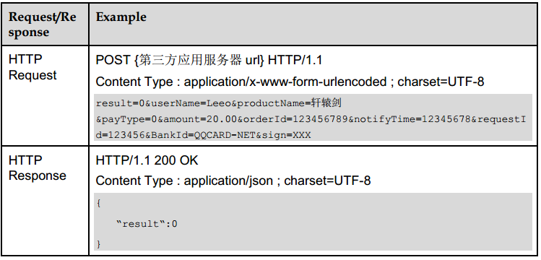

签名机制

生成待签名字符串
举例： 对于如下的参数数组：
result=0&userName=900086000010001040&productName=Pre01_Support01&payType=4&amount=0.01&orderId=A20151208134103929B26A41&notifyTime=1449556782720&requestId=100000000000000116&signType=RSA256&sign=HlOkSVtPfyr3hguNIRbdWLDSeBHst5vQjIqvQ9E9d7XE2YvicdiE57j5C7Mep2OkXO6jlAsry13zo8acw4bFYA%3D%3D
对数组里的每一个值 ASCII 码的增序排序，若遇到相同首字母，则看第二个字母，以此类推。排序完成之后，再把所有数组值以“&”字符连接起来，如：
amount=0.01&notifyTime=1449553302340&orderId=A20151208134103929B26A41&payType=4&productName=Pre01_Support01&requestId=100000000000000116&result=0&userName=900086000010001040
这串字符串便是待签名字符串。
注意：
● 1.没有值 （包括 null 和””情况）的参数如果出现在请求中也需要包含含到待签名数据中，参与签名的格式如下：“ parametername=”
● 2.只有出现在接口中的参数需要参与验签，没有出现的不参与。
● 3.sign 和 signType 参数不参与签名。

复杂类型定义

用法一：对融资业务， 为一标准的 json 字符串，用于传递融资状态和银行侧融资业务号。
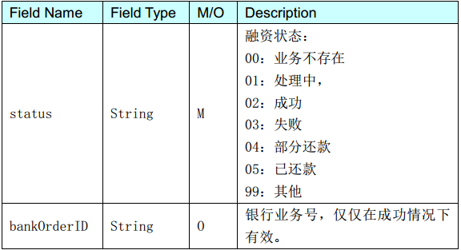

UC

支付接口

内容描述

1.请求地址：
即充值结果通知地址，由游戏合作商提供。游戏接入时，由游戏合作商可在 SDK 客户端设置或开放平台录入，优先取客户端设置的地址。
2.调用方式：
HTTP POST
3.接口描述：
用户在游戏中提交充值请求后，UC 游戏平台会异步执行充值，在充值操作完成后，UC 游戏平台通过该接口将充值结果给“游戏服务器”。此处定义本接口的规范，游戏合作商需根据此规范在“游戏服务器”实现本接口。此接口用于接收通过游戏 SDK 充值的结果通知， 和通过 PC 页面进行直接充值的结果通知。
注：支付回调异步信息是通过把回调信息 json 串放在 http 的 body 里， post给游戏服务器的回调地址上，游戏接收回调时请注意需获取 body 内容。
4.请求方：SDK 服务器
5. 响应方：游戏服务器

请求规则

Method POST (Json)
字段 | 必填 | 数据类型 | 说明
ver | 是 | String | 版本号，例如2.0
data | 是 | Json | 支付结果数据(对应 data,采用 json 格式)
sign | 是 | String | MD5(签名内容+apiKey);签名内容为 data 所有子字段按字段名升序拼接（剔除&符号及回车和换行符）
End

data
字段 | 必填 | 数据类型 | 说明
orderId | 是 | String | 充值订单号，此订单号由 UC 游戏 SDK 生成，游戏  客户端在进行充值时从 SDK 获得。
gameId | 是 | String | 游戏编号，由 UC 分配
accountId | 是 | String | 账号标识
creator | 是 | String | 账号的创建者，  例如  JY：九游  PP：PP 助手
payWay | 是 | String | 支付通道代码，统一费率“ 999”，不提供详细充值方式
amount | 是 | String | 支付金额  单位：元。 游戏服务端必须根据 UC回调的金额值进行校验并下发相应价值的虚拟货币。
callbackInfo | 是 | String | 游戏合作商自定义参数，  游戏客户端在充值时传入，SDK 服务器不做任何处理，在进行充值结果回调时发送给游戏服务器，该字段建议使用字母或数字形式传入，建议不要传入特殊字符。 (注意：长度不超过250）
orderStatus | 是 | String | 订单状态，  S-成功支付  F-支付失败，  游戏需判断S 的订单再下发道具
failedDesc | 是 | string | 订单失败原因详细描述，  如果是成功支付，则为空串
cpOrderId | 否 | int | Cp订单号，  仅当客户端调用支付方法传入了transactionNumCP 参数时，才会将原内容通过 cpOrderId 参数透传回游戏服务端。 该参数有传递时，才需加入签名，如无，则不需要加入签名(注意：长度不超过 30）
End

示例：
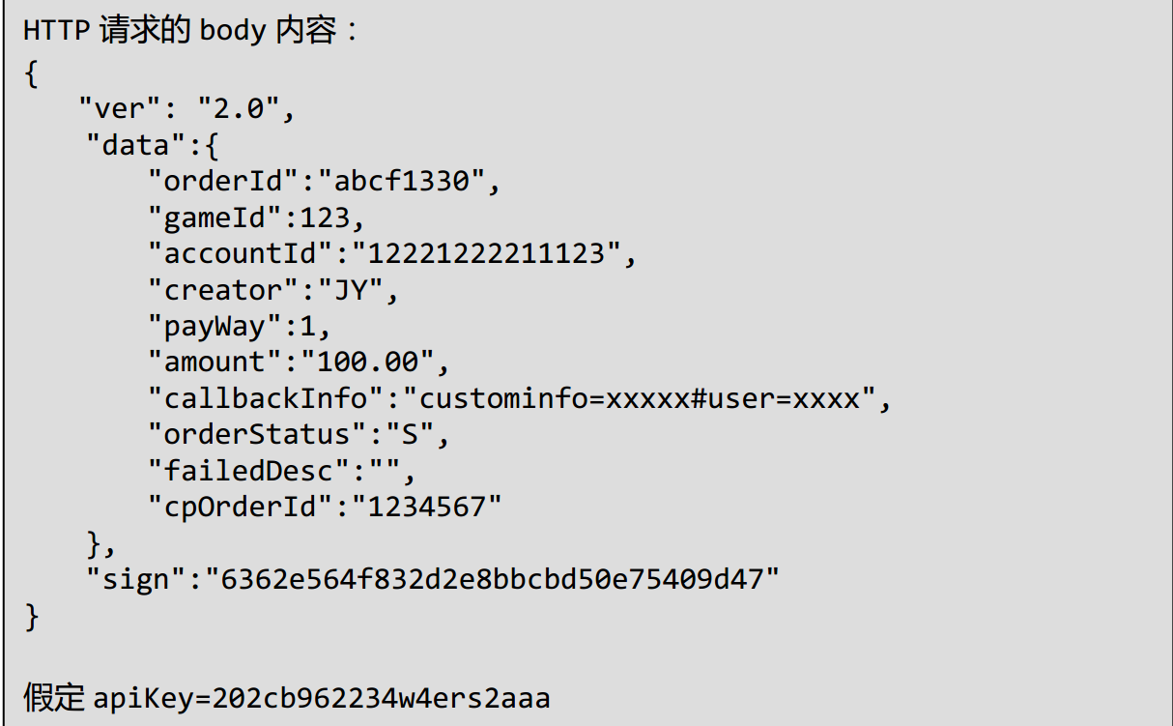
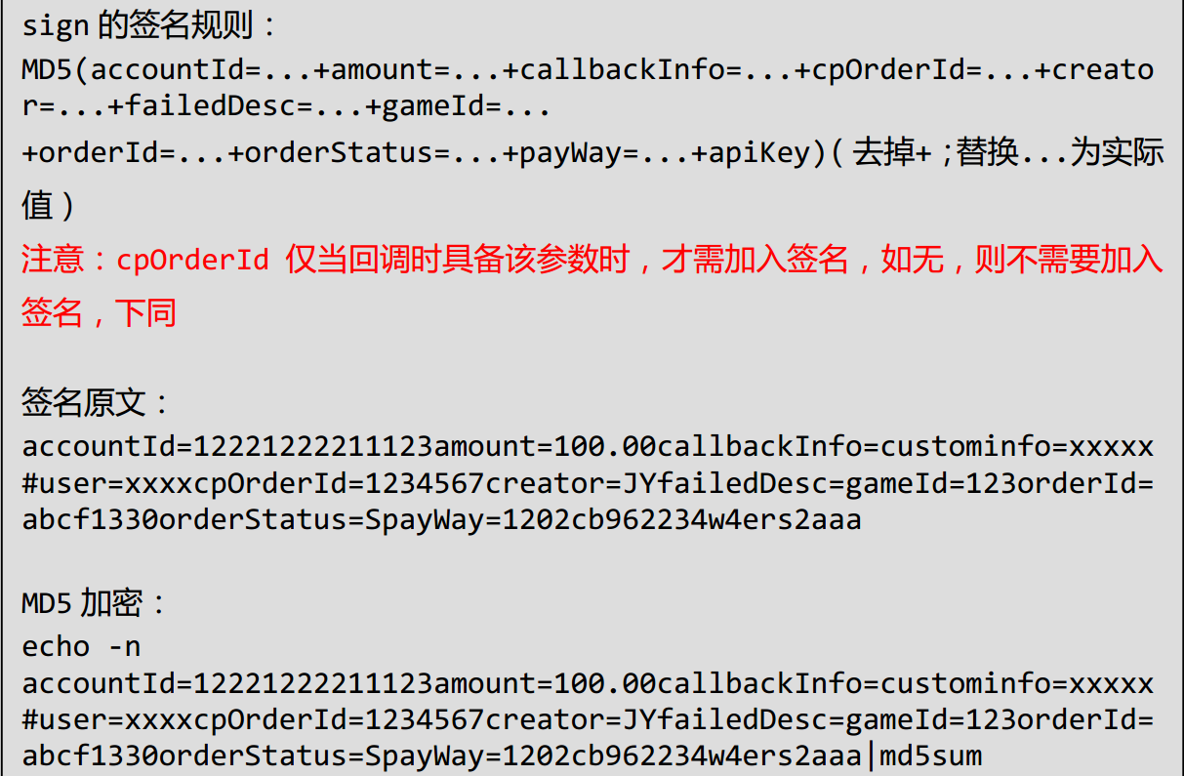

应答规则

Response
运行结果
SUCCESS
(成功，表示游戏服务器成功接收了该次充值结果通知，对于
充值结果为失败的，只要能成功接收，也应返回 SUCCESS。)
FAILURE
(失败，表示游戏服务器无法接收或识别该次充值结果通知，
如：签名检验不正确、游戏服务器接收失败)
End

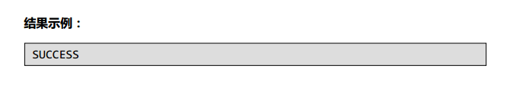

通知机制

充值操作完成后，不论是否充值成功，“ SDK 服务器”都会将充值结果通过“充值结果回调接口”发送到“游戏服务器”。“游戏服务器”收到“ SDK 服务器”的充值通知后，根据处理结果返回字符串 SUCCESS 或 FAILURE。如果返回 SUCCESS，则“ SDK服务器”结束通知任务；如果返回 FAILURE 或由于网络延时导致“ SDK 服务器”没有收到任何返回，SDK 服务器将会在周期内进行重复通知。
“游戏服务器”在接收“ SDK 服务器”的充值结果通知时，不管订单是否成功，只要业务逻辑正常验证签名成功，都应该返回 SUCCESS，表示不需要“ SDK 服务器”再次发起通知。当业务逻辑异常（如：收到的 SDK 服务器的充值结果通知内容的签名不正确、充值结果与提交的充值请求不符等），认为需要再次通知，才返回 FAILURE。
【 注意】：
由于存在多次发送通知的情况，因此“游戏服务器”必须能够正确处理重复的通知。当接收到通知时，需要检查系统内对应业务数据的状态，以判断该通知是否已经处理过。在对业务数据进行状态检查或处理之前，需要采取数据加锁或时间戳判断等方式进行并发控制。
由于支付网关的通知机制原因，偶尔会发生通知支付失败后又通知支付成功的现象。基于这个情况，“游戏服务器”在处理充值结果通知时，对同一个订单，如果先接收到支付失败，再接收到支付成功的通知，应以成功的支付结果为准，替换原接收到的失败的支付结果。一旦通知支付成功，不会再发生通知支付失败的情形。

小米

支付回调接口

接口说明
订单支付成功后，小米游戏平台服务器会将支付结果通知给开发者预先提供的服务器上。若开发者所提供的服务器地址不可用，在一定时间段内游戏平台服务器会按照周期进行轮训（前10次，每分钟通知1次；10次后每小时通知1次）。具体流程如下
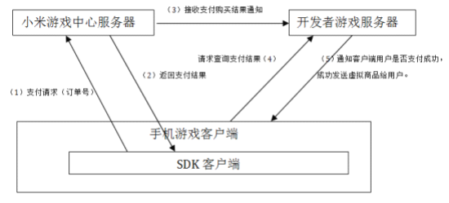
注：由于是异步通知模型，（3）和（4）不一定是按序号产生。因此（4）和（5）需要进行轮询处理或者使用接口进行支付结果查询。相比后面提到的开发者主动查询订单的模式，我们推荐使用此模式

请求参数

Method GET
字段 | 重要性 | 说明
appId | 必须 | appId
cpOrderId | 必须 | 开发商订单ID
cpUserInfo | 可选 | 开发商透传信息
uid | 必须 | 用户ID
orderId | 必须 | 游戏平台订单ID
orderStatus | 必须 | 订单状态 TRADE_SUCCESS 代表成功
payFee | 必须 | 支付金额，单位为分，即0.01米币
productCode | 必须 | 商品代码
productName | 必须 | 商品名称
productCount | 必须 | 商品数量
payTime | 必须 | 支付时间，格式  yyyy-MM-dd HH:mm:ss
signature | 必须 | 签名，签名方法详见下节(HmacSHA1算法)
end

输入参数: ?参数 1=值 1&参数2=值2&....&参数n=值n,如果遇到文本参数值,需要 根据情况对参数值做 UrlEncode。
返回参数：采用json格式，如:{"返回参数1":"返回值1","返回参数2":"返回值2",...." 返回参数n":" 返回值 n"

签名方法

签名方法说明：
1、生成带签名字符串
表中各参数按字母顺序排序（不包含signature），如果第一个字母相同，按第二个字母排序，依次类推。排序后拼接成par1=val1&par2=val2&par3=val3的格式,所生成的字符串即为待签名的字符串。没有值的参数请不要参与签名。由于有些数据根据HTTP协议需求,需要进行 URLencoding,这样接收方才可以接收到正确的参数,但如果这个参数参与签名,那么待签名字符串必须是字符串原值而非 URLencoding的值。
2、签名算法
以appKey作为key,使用 hmac-sha1带密钥(secret)的哈希算法对代签字符串进行签名计算。签名的结果由16进制表示。hmac-sha1带密钥(secret)哈希算法的实现参考附录

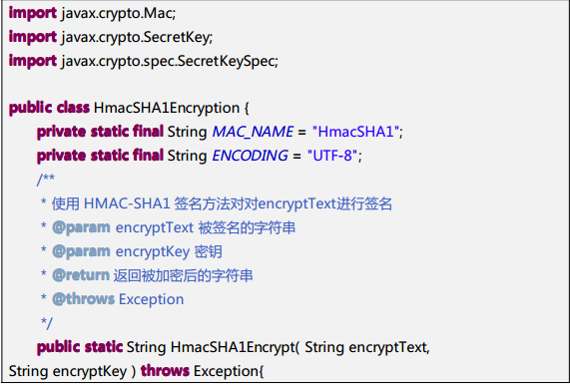
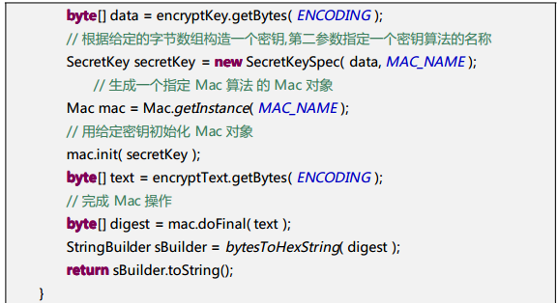
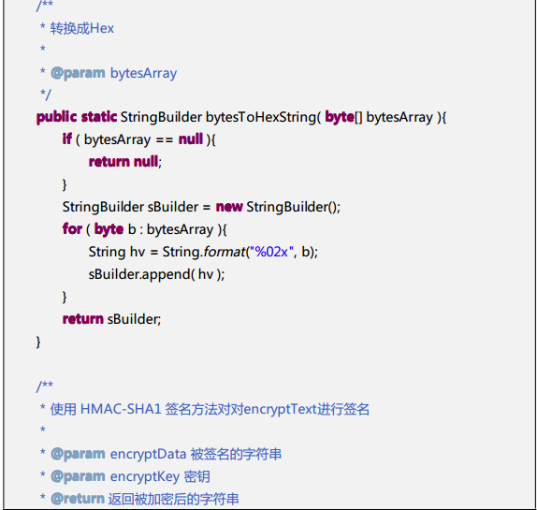
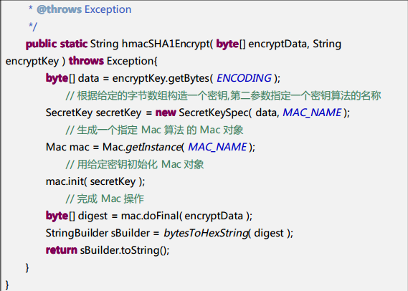

返回结果
Type Unkown
字段 | 重要性 | 说明
errcode | 必须 | 状态码  1506 cpOrderId错误  1515 appId错误  1516 uid错误  1525 signature错误
errMsg | 可选 | 错误信息描述
end
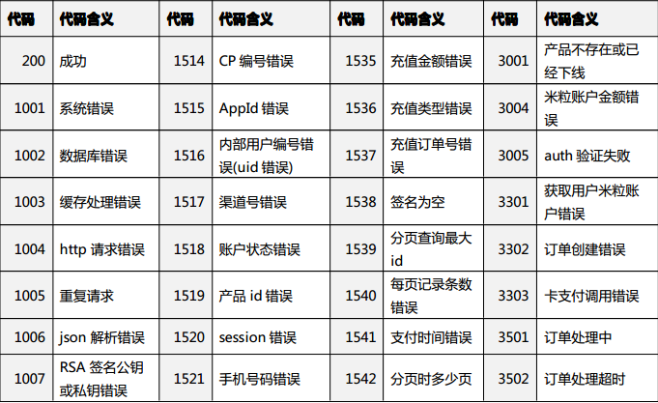
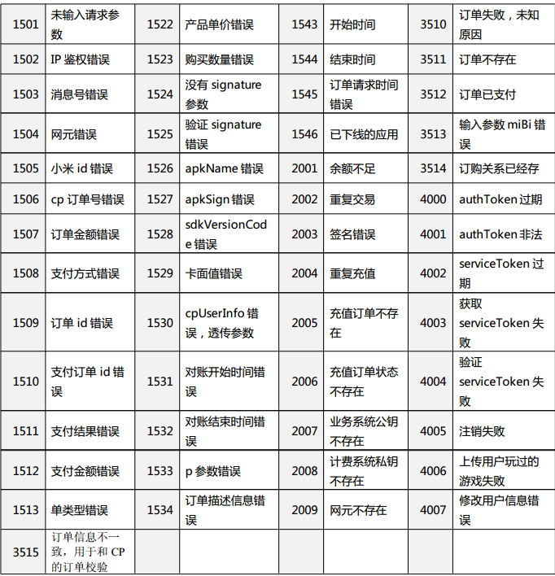

益玩

支付回调接口

接口说明

功能： 用户在游戏中成功充值后，SDK 平台服务器需要将充值结果通知游戏服务器
通知方式: HTTP GET
游戏服务器接收充值数据的接口地址如：http://test.jsp
CP请求示例：
http://test.jsp?serverid=1&custominfo=test&openid=21215464461&ordernum=20130819184817-test-543147&status=1&paytype=1&amount=500&errdesc=&paytime=20130219184843&sign=test

请求参数

Method GET
字段 | 数据类型 | 说明
serverid | int | 游戏服务器 ID  例如：10002
custominfo | String | 客户端传入的自定义数据  例如：Client1232131
openid | String | 合作方账号唯一标识  例如：1354614155808958054913435
ordernum | String | 订单 ID,益玩订单系统唯一号  例如：20121129234817-1214942401-39999
status | String | 订单状态,1 为成功,其他为失败，例如：1
paytype | String | 充值类型，  1 支付宝，2 财付通，3 移动充值卡，4 电信充值卡，5 联通充值卡，6 Apple 官方支付，7 骏网一卡通，8 银行卡，9 MM 支付
amount | int | 成功充值金额，单位为分，例如：100000
errdesc | String | 充值失败错误码，成功为空  0 网络连接失败  1 销卡成功，订单失败  1000 0未知错误  1002 本张卡密您提交过于频繁，请您稍后再试  1003 不支持的卡类型（比如电信地方卡）  1004 密码错误或充值卡无效  1006 充值卡无效  1007 卡内余额不足  1008 余额卡过期（有效期 1 个月）  101 md5 验证失败  1010 此卡正在处理中  102 订单号重复  103 恶意用户  104 序列号，密码简单验证失败  105 密码正在处理中  106 系统繁忙，暂停提交  107 多次支付时卡内余额不足  109 des 解密失败  200 请求成功（非订单支付成功  2005 此卡已使用  2006 卡密在系统处理中  2007 该卡为假卡  2008 该卡种正在维护  2009 浙江省移动维护  201 证书验证失败  2010 江苏省移动维护  2011 福建省移动维护  2012 辽宁省移动维护  2013 该卡已被锁定  2014 系统繁忙，请稍后再试  3001 卡不存在  3002 卡已使用过  3003 卡已作废  3004 卡已冻结  3005 卡未激活  3006 密码不正确  3007 卡正在处理中  3101 系统错误  3102 卡已过期  4000 系统异常  4001 数据格式不正确  4003 该用户绑定的支付宝账户被冻结或不允许支付  4004 该用户已解除绑定  4005 绑定失败或没有绑定  4006 订单支付失败  4010 重新绑定账户  501 插入数据库失败  502 插入数据库失败  6000 支付服务正在进行升级操作  6001 用户中途取消支付操作  7 卡号卡密或卡面额不符合规则  9000 操作成功  902 商户参数不全  903 商户 ID 不存在  904 商户没有激活  905 商户没有使用该接口的权限  906 商户没有设置密钥（private Key）  907 商户没有设置 DES 密钥  908 该笔订单已经处理完成（订单状态已经为确定的状态：成功或者失败）  909 该笔订单不符合重复支付的条件  910 服务器返回地址，不符合规范  911 订单号，不符合规范  912 非法订单  913 该地方卡暂时不支持  914 支付金额非法  915 卡面额非法
paytime | String | 充值成功时间,yyyyMMddHHmmss，例如：20121129234817
sign | String | 所有参数+appkey 的 MD5  签名拼串:serverid 值|custominfo 值| openid 值|ordernum 值| status 值|paytype 值| amount 值|errdesc 值| paytime 值|appkey 值  验证说明:合作方接收到我们的数据后根据 sign 的格式进行拼装好然后进行 MD5 后与 我们传过来的 sign 做比较，确保两个值是一致的（拼装时不要把 sign 拼装进去）
End

返回结果

返回结果：
1 成功
100 签名错误
101 金额错误
102 Openid错误
103 其他未知错误

百度

支付回调接口

接口说明

1.SDK 服务端系统订单在支付完成之后将实时通知到 CP 发货接口。
2.SDK 服务端系统通知 CP 发货时，若未接收到 CP 接口成功回复，该笔订单将重复通知 3次。
3.SDK 服务端系统在重复 3 次通知 CP 发货的过程中，若都未收到 CP 的成功回复，订单将进入后台轮询通知发货。每次轮询将有 3 次的通知；第一次轮询为订单新建之后的 15 分钟；24 小时之内每半小时轮询通知一次； 24 小时之后每小时轮询通知一次； 7 天之后不再通知，CP 可通过订单查询接口进行主动对账补偿。
4.SDK 服务端系统收到 CP 接口返回 ResultCode=1 时将不再对该笔订单做重复通知。
5.SDK 服务端系统若对某笔订单重复通知，则 CP 需自行判断是否已经发货，若已发货则接口直接返回 ResultCode=1，当作成功处理。
6.如果 CP 接入的 APP 是单机版，由 APP 客户端决定发货结果，本发货接口只是作为一种补偿机制。
7.SDK 回调服务器的 IP 地址为 59.56.20.61、 59.56.17.125、 36.250.11.72、 36.250.11.87。 同时以下四个网段也需要加入白名单。61.135.190.1-61.135.190.254、111.13.102.1-111.13.102.254、180.149.130.1-180.149.130.254、 220.181.50.1-220.181.50.254。 CP 可以考虑在回调接口中做该 IP 和 IP 网段的白名单匹配（可选）。 不过 IP 地址可能存在变更， 如有变更，将在开发者平台上另行通知。

接口地址
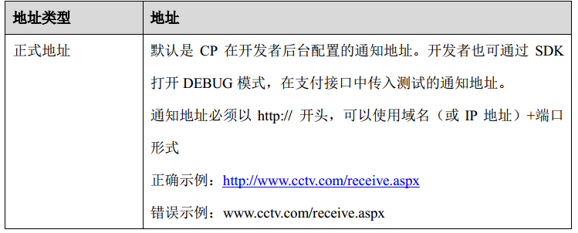

请求参数

Method POST/GET
字段 | 必填 | 数据类型 | 说明
AppID | Y | Int | 应用 ID
OrderSerial | Y | String | SDK 系统内部订单号
CooperatorOrderSerial | Y | String | CP 订单号
Sign | Y | String | 签名
Content | Y | JSON | 编码格式：UTF-8，Base64 编码增加 UrlEncode  1. CP 如通过 Request 方式取该参数， 无需进行 UrlDecode， 直接Base64 解码.  2. CP 如通以字节流方式获取该参数， 则应先 UrlDecode， 再进行Base64 解码
End

Content
字段 | 必填 | 数据类型 | 说明
UID | Y | Long | 用户 ID同客户端 SDK 中 API返回的用户 ID
MerchandiseName | Y | String | 商品名称
OrderMoney | Y | Double | 订单金额，保留两位小数。单位：元
StartDateTime | Y | DateTime | 订单创建时间格 式 ：yyyy-MM-ddHH:mm:ss
BankDateTime | Y | DateIME | 银行到帐时间格 式 ：yyyy-MM-ddHH:mm:ss
OrderStatus | Y | Int | 订单状态  0:失败  1:成功
StatusMsg | Y | String | 订单状态描述
ExtInfo | N | String | CP 扩展信息，客户端SDK 传入，发货通知原样返回
VoucherMoney | Y | Int | 代金券金额
End

签名方式：
MD5(AppID+OrderSerial+CooperatorOrderSerial+Content+SecretKey)
签名时的 Content 必须经过 Base64 编码,无需 UrlEncode

响应结果

Response
字段 | 必填 | 数据类型 | 说明
AppID | Y | Int | 应用 ID
ResultCode | Y | Int | 结果编号
ResultMsg | Y | String | 结果描述
Sign | Y | String | 签名
Content | N | String | 返回内容,此处默认为空字符串
End

返回值签名方式
MD5(AppID+ResultCode+SecretKey)

果盘安卓

支付回调接口

接口说明

URL：由游戏合作方在果盘开放平台填写。
请求方式：HTTP POST

参数说明

Method POST
字段 | 必填 | 数据类型 | 说明
trade_no | true | string | 果盘唯一订单号
serialNumber | true | string | 游戏方订单序列号
money | true | string | 消费金额。单位是元，精确到分，如10.00。
status | true | string | 状态:  0=失败；  1=成功；  2=失败，原因是余额不足。
t | true | string | 时间戳(果盘服务器发起通知的北京时间)
sign | true | string | 加密串 :  sign=md5(serialNumber+money+status+t+SERVER_KEY) 是五个变量值拼接后经md5后的值，其中SERVER_KEY在果盘开放平台上获得。
appid | false | string
item_id | false | string
item_price | false | string
item_count | false | string
reserved | false | string | 扩展参数，SDK发起支付时有传递，则这里会回传。
End

返回结果

返回结果包含有字符串“success”则果盘服务端认为游戏服务端已经准确接收到我们的通知；否则果盘服务端会隔一定时间再次通知游戏服务端。
注: 一直未接收到包含”success”的返回，果盘会每1分钟通知一次；10次后,更改为1小时通知一次；20次后更新为一天通知一次，直到30次为止。

注意事项
无

魅族

回调接口

接口说明

请求地址：由游戏开发者配置
调用方式： http post
请求方：CP
响应方：游戏服务端
同步 or 异步：同步

请求参数

Method POST
字段 | 必填 | 数据类型 | 说明
notify_time | Y | date | 支付成功时间： CP 需要保存该时间进行后续的对账，对账时间以支付成功时间为统计
notify_id | Y | string(32) | 通知 id
order_id | Y | long | 订单 id
app_id | Y | long | 应用 id
uid | Y | long | 用户 id
partner_id | Y | long | 商户 id
cp_order_id | Y | String | 游戏订单 id
product_id | Y | String | 产品 id
product_unit | N | int | 产品单位
buy_amount | N | int | 购买数量
product_per_price | N | float | 产品单价
total_price | Y | float | 购买总价
trade_status | Y | string | 交易状态：  1：待支付（订单已创建）  2： 支付中  3：已支付  4：取消订单  5：未知异常取消订单
create_time | Y | date | 订单时间
pay_time | Y | date | 支付时间
pay_type | N | int | 支付类型： 1 不定金额充值， 0 购买
user_info | N | string | 用户自定义信息
sign | Y | string | 参数签名
sign_type | Y | string | 签名类型，常量 md5
End

返回结果

Response Json
字段 | 必填 | 数据类型 | 说明
code | Y | String | 200 成功发货  120013 尚未发货  120014 发货失败  900000 未知异常
message | N | String
value | N | String
redirect | N | String
End

购买成功后会调用游戏提供商的该接口。如果第一次调用失败，会重复 3 次调用该接口。系统可能会重复通知，商户必须保证对于多次重复调用与一次调用的结果是一致的。游戏服务端需要作参数签名验证，否则存在安全风险。
签名示例：
app_id=464013&buy_amount=1&cp_order_id=2680&create_time=1413776092239&notify_id=14137761132
06&notify_time=2014102011:35:13&order_id=14102000000298934&partner_id=5458428&pay_time=14137
76113219&pay_type=0&product_id=230&product_per_price=1.0&product_unit=枚&total_price=1.0
&trade_status=3&uid=9700193&user_info=这里填写游戏相关附加信息，发货时将回传该字段:appSecret
备注：
CP 需要针对该笔订单对应的金额进行验证是否是该物品所有数量的总价也就是判断我们这边回调的 total_price 和 CP 创建订单时该订单的总金额是否一致。

TT手游

支付接口

流程描述
用户完成支付后，通知 CP 方发货。
1. 用户支付完成，SDK 服务器会以签名+报文的形式 POST 到 CP 服务器，
2. CP 服务器收到后，将报文进行 UrlDecode 后，再加上密钥进行签名。
3. 验证跟 SDK 服务器返回的签名是否一致。验证成功后，再进行响应
注意：如果第一次调用失败，会重复多次调用该接口。系统可能会重复通知，商户必须
保证对于多次重复调用与一次调用的结果是一致的。游戏服务端需要作参数签名验证，否则
存在安全风险。
请求地址：由CP提供，在客户端传入
请求方法：HTTP POST
调用方向：SDK Server –> CP Server

请求内容

支付成功后，SDK 服务器发出的内容到 CP 服务器， 在请求 Header 中取到 sign
（SDK 服务器签名） ，请求内容中获到报文（需进行 UrlDecode） 。 SDK 服务器发送
示例：
{
"uid":"20150515213406829",
"gameId":"20150515213406829",
"sdkOrderId":"20150515213406829",
"cpOrderId":"20150515213406829",
"payFee":16.00,
"payResult":"1",
"payDate":"2015-05-15 15:27:20",
"exInfo":"abc"
}
Method POST
名称 | 类型 | 父节点 | 说明
uid | long |  | 用户 ID
gameId | int |  | 游戏 ID
sdkOrderId | string |  | SDK 订单号
cpOrderId | string |  | CP 订单号
payFee | float |  | 实际支付金额(单位元)
payResult | string |  | 支付结果 1 成功，其它失败
payDate | string |  | 支付时间，格式'yyyy-mm-dd hh:mm:ss'
exInfo | string |  | CP 扩展信息
End

响应内容

测试是否正确响应: 收到 SDK 服务端发出的请求进行响应后, 在客户端中查询用户充值记录, 如果显示充值中, 则表示响应格式有误,请按下文中的格式进行正确响应

示例：
{
"head":{
"result":"0",
"message":"成功"
}
}

Response
名称 | 类型 | 父节点 | 说明
head | Object
result | String | head | 返回代码  0 为成功，其它为失败
message | String | head | 说明
End

PPS

充值接口

接口流程

玩家在运营平台充值后，由运营平台通过充值接口向游戏开发方发送充值请求，在得到程序验证后，开发方会返回充值结果。运营方需要把发起充值请求的服务器IP发给开发方，只有这些IP发的请求才有效。

请求示例

Key=XXXXXXX，服务器id= 1
Key由运营商和游戏方协商。 回调URL由游戏方提供，形如：http://XXXXX?user_id=65430637&role_id=354546&order_id=2569214&money=100&time=1283916711&userData=xxxxxx&sign=6203f0fb85944e76b2157f49fb27beb9a2c7cd04

参数说明

Method GET
字段 | 必填 | 样例 | 说明
user_id | 是 | 65430637 | 用户id
role_id | 是 | xxxxxxxx | 角色ID，没有传空
order_id | 是 | 45816888 | 平台订单号（唯一）
money | 是 | 100 | 充值金额（人民币，单位元）
time | 是 | 132526542 | 时间戳 time()
userData | 是 | xxxxxx | 回传参数(urlencode)。  注意：该参数内容为游戏方自定义内容,如游戏方服务器ID等。PPS将原样传回给游戏方
sign | 是 |  | 经过加密后的签名，  sign= MD5($user_id.$role_id.$order_id.$money.$time.$key)  注意：上面的 MD5函数中的“.” 号实为PHP语言字符串拼接符，等同于Java语言中的”+”号，非常规意义的点号
End

注:key双方协定或是一方处理完通知另一方。

返回值说明

返回值为json对象
范例：{“result”:-1,”message”:”sign\u52a0\u5bc6\u51fa\u9519”}

Response
字段 | 说明
result | 返回的错误码  0：success  -1：Sign error  -2：Parameters error  -3：User not exists  -4：Order repeat  -5：No server  -6：Other errors
message | 消息描述
End

金立手机

支付回调接口

接口说明

交易成功后，Amigo Play Serve会将交易结果以POST 方式传递至商户NotifyURL，商户服务器需要维护并校验该订单的状态。
注意：Amigo Play Server只将支付成功的订单进行返回，未成功订单不会有通知；商户服务器需要确保NotifyURL 稳定可靠。
具体使用方法可参照Amigo_Play_Server_Demo中OrderNotify类。
通知接口：商户提供NotifyURL (例如：http://www.partner.com/notifyReceiver)
通知方式：POST
通知类型：application/x-www-form-urlencoded

请求参数

Method POST
字段 | 必填 | 数据类型 | 说明
api_key | 必填 | String | 商户APIKey
close_time | 必填 | String | 支付订单关闭时间，格式为yyyyMMddHHmmss(2009年12月27日9点10分10秒表示为20091227091010)，时区为GMT+8 beijing。
create_time | 必填 | String | 支付订单创建时间，格式为yyyyMMddHHmmss(2009年12月27日9点10分10秒表示为20091227091010)，时区为GMT+8 beijing。
deal_price | 必填 | Float | 商品总金额
out_order_no | 必填 | String | 商户订单号
pay_channel | 必填 | Integer | 用户支付方式(A币支付：100)
submit_time | 必填 | String | 商户提交订单时间，格式为yyyyMMddHHmmss(2009年12月27日9点10分10秒表示为20091227091010)，时区为GMT+8 beijing。该返回值与请求创建支付订单的“submit_time”字段值一致
user_id | 必填 | String | 返回null
sign | 必填 | String | 以上字段按照字母顺序都参与签名，同订单创建时签名。此字段需签名验证，具体详见5.2.4.1 签名验证。
End

通知参数示例
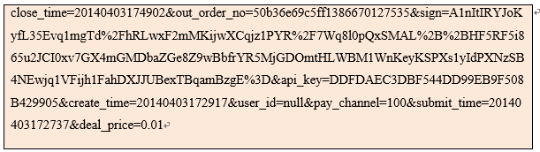

响应结果

商户服务器收到支付结果通知后，需进行签名验证并给Amigo服务器响应，示例代码请参见Amigo_Play_Server_Demo的OrderNotify.java中doPost函数实现。

http响应返回的body内容为纯字符串success（注意不能包含html等其他任何语言标记、空格或换行符）。
应答参数示例：

success

注意：notify 通知最多发送7次，间隔2分钟，在收到商户success应答后即停止。

签名验证

签名验证规则
先将接收到的参数key-value对按照key（不包括sign 字段）按照字符升序排序，以“key=value”形式用“&”拼接(sign字段不参与)，得到待签名字符串。然后使用PublicKey对待签名字符串进行验签。
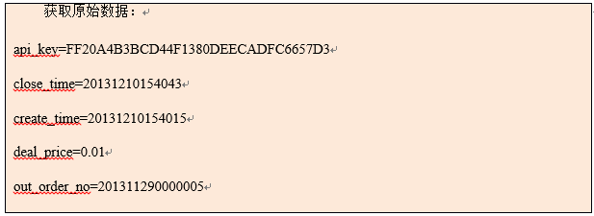

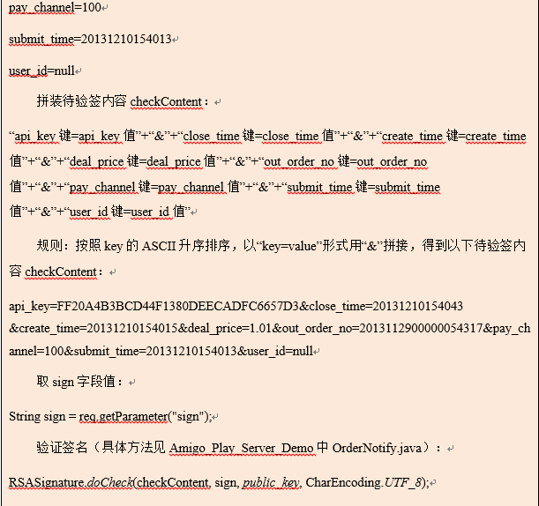

注意事项
拼凑原始值，不要人为引入空格。

乐视手机

支付回调接口

接口说明

接口地址：在 SDK 端发起支付时将 notify_url 作为内部支付 Bean 参数传递
接口说明： CP 配置的用于接收支付成功信息和发货通知的回调接口http
请求方式： GET
注：商户需要提供一个http协议的接口，包含在支付请求参数里，即notify_url。乐视服务器在支付成功后，会以GET方式调用notify_url，以key， value数据格式传输支付结果(示例： a=1&b=2)， 具体收到的参数和结果以实际收到的为准。

请求参数

Method GET
参数名称 | 是否可以为空 | 数据类型 | 参数描述
app_id | N | String | 应用所属 AppId, 乐视平台分配的应用参数
lepay_order_no | N | String | 乐视支付平台流水号, 由乐视支付平台生成
letv_user_id | N | String | 乐视用户 id
out_trade_no | N | String | 支付 sdk 订单号, 与 cp 订单号对应
pay_time | N | String | 支付时间
price | N | float | 支付金额
product_id | N | String | 商品 id, cp 方商品 id
sign | N | String | 签名, 注意 null 要转换为 ”” ，并确保无乱码
sign_type | N | String | 默认 MD5
trade_result | N | String | 取值“ TRADE_SUCCESS”
version | N | String | 版本号： 2.0
cooperator_order_no | N | String | cp 方支付订单号
extra_info | Y | String | cp 自定义参数
original_price | N | String | 标识商品的原始金额，可以对比 original_price 和price 的值，如果相同则表示未使用卡券，如果原金额大，则表示使用了卡券。
End

响应结果

返回内容：success/fail 或其他字符
商户服务器正确处理完异步通知结果后返回 success 字符；返回 fail 或其他字符，乐视移动支付服务器会不间断的发送通知
说明:商户服务器正确处理回调业务后，请返回success字符串。错误返回fail或其他字符串。

验签算法

备注：签名为动态签名，即签名字段可能不固定，只需按要求拼接签名串，然后验签即可，请知悉！HTTP 请求中传递的所有参数（ sign 除外，这个参数不参与验签， 参数值不做 encode），按照参数名称字符升序的顺序串联起来，然后加上商户通信密钥的内容，进行 MD5 32 位运算，摘要结果统一转为小写字符，形成的摘要字符串即为签名结果。 MD5 签名计算公式： sign = Md5(原字符串&key=商户密钥)，如：
收到的回调请求报文先做 decode，然后去除 url：
app_id=229700&lepay_order_no=1532016041313376959361064961&letv_user_id=122648700&out_trade_no=20160413192132122648700&pay_time=2016-04-13 19:21:53&price=0.01&product_id=8888&sign=e159f0627f6e4d56b134c08b04449333&sign_type=MD5&trade_result=TRADE_SUCCESS&version=2.0&cooperator_order_no=96557439&extra_info=测试自定义参数&original_price=0.01
去除 sign 后，按照规则拼接原串，然后验证签名：
app_id=229700&cooperator_order_no=96557439&extra_info=测试自定义参数
&lepay_order_no=1532016041313376959361064961&letv_user_id=122648700&original_price=0.01&out_trade_no=20160413192132122648700&pay_time=2016-04-13 19:21:53&price=0.01&product_id=8888&sign_type=MD5&trade_result=TRADE_SUCCESS&version=2.0&key=09f22d9240d446faaee01279d21b4b01

签名的结果为： e159f0627f6e4d56b134c08b04449333

PPTV

支付接口

接口说明

游戏方提供给PPTV此接口地址，当支付成功后PPTV会通过此接口通知游戏方。
接口地址： 游戏方提供给PPTV
接口提交方式：http get

请求示例

Method Get
字段 | 说明
sid | 服务器标识，使用字母与数字的组合
roid | 服务器角色id，使用字母与数字的组合，无特殊必要，可以为空（游戏方的）
username | 用户名， urlencode
oid | 订单号(pptv订单号)
amount | 充值金额 元
extra | 附属信息，需要urlencode。游戏方自己定义，建议使用游戏方自己的订单号，以表识此订单（不能用"," 和 "|"字符，可以用 "-" 尽量不要用其他特殊符号）
time | 充值发起时间，unix 时间戳
sign | 验证串，生成规则, md5(sid + username + roid + oid + amount + time + key) ，为小写即对应字符串串联（没有 "+" 号)， key为 密钥，由PPTV给出注意：sign中的 username 为urlencode前的值
End

参数返回

接口格式：Json
示例：{"code":"1","message":""}

Response
字段 | 说明
code | 充值结果代码，1-6的数字  充值结果代码说明：  1 支付成功  2 支付失败  3 订单已存在  4 验证失败  5 用户不存在  6 充值金额错误
message | 提示信息
End

酷派

支付回调接口

接口说明

用户在计费平台完成支付后，如果商户在下单接口有传入notifyurl，则交易平台会主动向商户发送支付结果通知。
平台在没有收到商户应答的情况下，会定时重发。重发超过一定次数后，将不再进行重发。
请求地址：商户在下单接口传入的notifyurl。

请求参数

Method GET
字段 | 必填 | 数据类型 | 说明
transtype | 必填 | integer | 交易类型：  0–支付交易；  1–支付冲正（暂未启用）；
cporderid | 可选 | string(64) | 商户订单号
transid | 必填 | string(32) | 计费支付平台的交易流水号
appuserid | 必填 | string(32) | 用户在商户应用的唯一标识
appid | 必填 | string(20) | 游戏id, 平台为商户应用分配的唯一代码
waresid | 必填 | integer | 平台为应用内需计费商品分配的编码
feetype | 必填 | integer | 计费方式，具体定义见附录
money | 必填 | float(6,2) | 本次交易的金额
currency | 必填 | string(32) | 货币类型以及单位：  RMB – 人民币（单位：元）
result | 必填 | integer | 交易结果：  0–交易成功  1–交易失败
transtime | 必填 | string(20) | 交易时间格式：  yyyy-mm-dd hh24:mi:ss
cpprivate | 可选 | string(64) | 商户私有信息
paytype | 可选 | integer | 支付方式，具体定义见附录
End

请求数据样例（http包体数据，urlencode前内容）：
transdata={"transtype":0,"cporderid":"1","transid":"2","appuserid":"test","appid":"3","waresid":31,"feetype":4,"money":5.00,"currency":"RMB","result":0,"transtime":"2012-12-12 12:11:10","cpprivate":"test","paytype":1}
&sign=xxxxxx&signtype=RSA

响应结果

成功应答：
商户成功接收到支付结果通知之后，返回http包体数据为SUCCESS。
失败应答：
商户如果接收失败，则返回http包体数据为FAILURE。

拇指玩

支付回调接口

接口说明

用户在拇指玩安全支付页面上进行操作
用户支付成功后，拇指玩服务器会推送支付成功消息到游戏服务器指定接口地址，包含详细订单内容。接入方服务器接收成功并处理完成后，需要返回SUCCESS字符串给拇指玩服务器，区分大小写，拇指玩服务器接收到SUCCESS字符串视为一次完整支付流程的结束。若未成功推送到接入方服务器，或未接收到SUCCESS字符串，拇指玩服务器会在每日固定时间点（未定），统一处理掉单状态的订单，重新向接入方服务器发送支付成功消息
用户支付完成后，接入方客户端回调监听器会接收到支付结果通知

请求参数

Method POST
字段 | 数据类型 | 说明
appkey | String | 游戏唯一标记
orderID | String | 订单唯一标记
productName | String | 商品名称
productDesc | String | 商品描述
productID | String | 商品ID
money | String | 金额，元为单位
uid | String | 充值用户ID
extern | String | 扩展域
sign | String | 签名，签名规则详见“签名说明”
End

响应结果

如果成功返回SUCCESS

验签说明

下列所有参数值（仅有以下这些），按照以下顺序拼合成新的字符串
appkey
orderID
productName
productDesc
productID
money
uid
extern

例如：
$item = array(
[appkey] => 47032f1fcc6deb74dd549b17f13710bc
[orderID] => a62f5473d6e9477e9269d139e54c9f4a
[productName] => 980钻石
[productDesc] => 980钻石
[productID] => 7
[money] => 1
[uid] => 11139374
[extern] => 7ebebb958c9a4dd3aca2d73188df3bc1
)

加密验证时参与计算的字符串：
$sign = "47032f1fcc6deb74dd549b17f13710bca62f5473d6e9477e9269d139e54c9f4a980钻石980钻石71111393747ebebb958c9a4dd3aca2d73188df3bc15608ec3453620".$key ;
$sign = md5($sign);

提交url请求时候：
http://厂商回调地址/?appkey=47032f1fcc6deb74dd549b17f13710bc&orderID=a62f5473d6e9477e9269d139e54c9f4a&productName=980%E9%92%BB%E7%9F%B3&productDesc=980%E9%92%BB%E7%9F%B3&productID=7&money=1&uid=11139374&extern=7ebebb958c9a4dd3aca2d73188df3bc1&sign=672c8d75d647f57efb36d690779bca0b

注意：
要求每个接入方都必须对sign进行校验，避免伪造数据
唯一字符串由拇指玩提供，请在接入时向工作人员索要

今日头条

支付回调接口

SDK使用流程

1.用户在第三方应用内下单，第三方应用请求第三方应用服务端；
2.第三方应用服务端生成商品订单，并返回支付相关参数给第三方应用；
3.第三方应用使用支付相关参数，调用头条支付SDK；
4.用户使用头条支付SDK完成支付；
5.头条支付SDK异步通知第三方应用服务器支付结果；
6.第三方应用服务器校验通知结果，并发放商品到应用。

接口描述

头条整合微信/支付宝的异步通知，合并成同构的异步通知转发给业务方。业务方需要为头条提供一个处理异步通知的url。在校验过参数后并处理完关键逻辑后，返回success。在通知失败时会重试通知，策略和支付宝/微信类似。
为了保证异步通知数据安全，请务必做以下两件事情：
1.校验头条签名（签名方式见后文，目前只支持RSA，公钥通用）。
2.校验支付金额是否和订单金额一致。
回调地址：
请找头条游戏运营帮忙配置，配置后即时生效。
头条请求改接参数都以POST方式传递，参数列表如下：

请求参数

Method POST
字段 | 是否可空 | 数据类型 | 说明
notify_id | 否 |  | 通知ID
notify_type | 否 |  | 通知类型，支付异步通知：trade_status_sync
notify_time | 否 |  | 通知时间，格式为【yyyy-MM-dd HH:mm:ss】
trade_status | 否 |  | 支付订单状态
way | 否 |  | 支付类型
client_id | 否 |  | client_id
out_trade_no | 否 |  | 商品订单号，对应合作方订单号
trade_no | 是 |  | 支付流水号  支付宝对：trade_no  微信对应：transaction_id
pay_time | 是 |  | 支付时间，格式为【yyyy-MM-dd HH:mm:ss】
total_fee | 是 | int | 总费用，单位为分
buyer_id | 否 | string | 购买者  支付宝对应buyer_email  微信对应open_id
tt_sign | 否 |  | 头条签名
tt_sign_type | 否 |  | 头条签名类型  暂只支持RSA签名
End

响应内容

若订单校验正常，返回"success"，格式为纯文本，7个字符并且小写。请不要返回任何html格式，所有不符合的情况会被当做失败处理，此时通知会被间隔重发补单。

签名方式

待签名数据集
待签名数据集是一个键值对集合
待签名字符串生成方式
由待签名数据集的键值对，按照key=value的形式拼接，然后按照字母序排序成一个字符串数组，用字符'&'来连接这个数组，得到的字符串作为待签名字符串。其中value不需要做url_encode转换。
MD5签名方式
签名方式：在待签名数据集生成签名串后，加上'&key=pay_key'，构成最后待签名字符串，对此字符串做md5摘要，得到的结果转成字母小写格式后就是签名结果。
其中pay_key由client_id和client_secret两者生成。生成算法：pay_key=md5(client_id#client_secret)。
验签方式：同签名方式，得到验证签名结果，对比是否和原始签名结果一致。
RSA签名方式
签名方式：得到待签名字符串后，用私钥签名，得到的结果就是签名结果。
验签方式：得到待签名字符串后，用公钥验证给出的签名是否正确。

签名使用情况
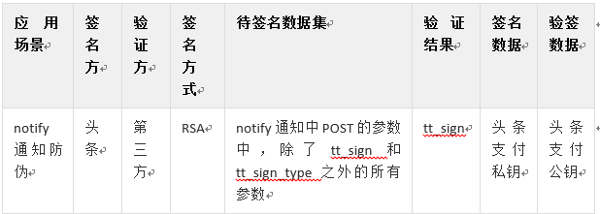

头条支付公钥
以下公钥是所有游戏公用的，线上使用的。
-----BEGIN PUBLIC KEY-----
MIGfMA0GCSqGSIb3DQEBAQUAA4GNADCBiQKBgQDOZZ7iAkS3oN970+yDONe5TPhP
rLHoNOZOjJjackEtgbptdy4PYGBGdeAUAz75TO7YUGESCM+JbyOz1YzkMfKl2HwY
doePEe8qzfk5CPq6VAhYJjDFA/M+BAZ6gppWTjKnwMcHVK4l2qiepKmsw6bwf/kk
LTV9l13r6Iq5U+vrmwIDAQAB
-----END PUBLIC KEY-----

联想

支付回调接口

接口说明

本接口用于交易完成之后，联想支付平台主动向商户服务端发起交易结果同步，结果将通知到您在联想商户服务后台设置的“ 交易结果通知”URL 地址。
接口均采用 http 协议，POST 方法。 POST 参数为 transdata、 sign。 transdata 为本次支付的具体业务参数，数据格式为 json 格式；sign 为 transdata 的签名数据。具体呈现方式为transdata=xxxx&sign=yyyy，其中 yyyy 就是对 xxxx 的签名数据。

同步数据具体呈现方式（http 包体数据）：
transdata={"exorderno":"1","transid":"2","appid":"3","waresid":31,"feetype":4,"money":5,"count":6,"result":0,
"transtype":0,"transtime":"2012-12-1212:11:10","cpprivate":"7","paytype":1}&sign=d91cbc584316b9d99919
921a9

请求参数

Method POST
参数名称 | 数据类型 | 参数说明
exorderno | String(50) | 外部订单号, 商户生成的订单号
transid | String(32) | 计费支付平台的交易流水号
appid | String(20) | 游戏 id, Open AppID
waresid | Integer(8) | 商品编码
feetype | Integer(3) | 计费方式：0、按次；1、开放价格；
money | Integer(10) | 本次交易的金额，单位：分
count | Integer(10) | 本次购买的商品数量
result | Integer(2) | 交易结果：0–交易成功；1–交易失败
transtype | Integer(2) | 交易类型：0 –交易；1–冲正
transtime | String(20) | 交易时间格式：yyyy-mm-dd hh24:mi:ss
cpprivate | String(128) | 商户私有信息
paytype | Integer(2) | 支付方式（该字段值后续可能会增加）  0-话费支付  1-充值卡  2-游戏点卡  3-银行卡  401-支付宝  402-财付通  5-联想币  6-联想一键支付
End

验签方式：
本方法用于支付结果通知的验证签名。收到平台的通知后，解析出 transdata 和 sign 后，请使用 validSign 方法验证签名是否通过。如果不通过，请勿进行其它操作，避免损失。 验证签名的方法见服务端接入示例代码。方法依赖的 jar 包 lenovo_pay_sign-1.0.0.jar 包含在联想网游 SDK 发布包中。

响应结果

商户收到平台数据后，需要使用自服务平台提供的支付秘钥 appkey 来验证签名。如果验证签
名失败，返回字符串 FAILURE，通过则给支付平台返回字符串 SUCCESS 应答。
平台在没有收到商户应答的情况下，会定时重发。但是重发一定次数后，将不再进行重发。

啪啪游戏厅

回调接口

接口说明

客户端调用支付接口时， 需要指定支付结果的通知回调地址 notify_url。 支付完成后，服务器会把支付结果通知到此地址。服务器端收到充值完成的消息后，给用户下发对应游戏物品。

请求参数

Method POST
名称 | 是否参与签名 | 说明
app_key | Y | 商户标识
app_order_id | Y | 游戏方内部订单号
app_district | Y | 区标识(数字)
app_server | Y | 服标识(数字)
app_user_id | Y | 用户角色编号
app_user_name | Y | 用户角色名称
product_id | Y | 购买产品编号
product_name | Y | 购买产品名称
money_amount | Y | 金额(单元:元)
pa_open_uid | Y | 登录后返回的用户编号
app_extra1 | Y | 附加信息(回调时原样返回)
app_extra2 | Y | 附加信息(回调时原样返回)
pa_open_order_id | Y | 啪啪订单号
sign | N | 签名
End
加密算法：

将所有参与加密的参数以 key=value形式保存到集合中，按首字母自然排序，然后将所有参数值拼接成字符串最后再将 app_key + app_secret_key 放置在字符串的最前面，以&字符顺序拼接。再将这个字符串进行 md5 生成摘要。该值就是最后 sign 参数的最终值。
简单来说就是对上面所有参数按照 key 自然排序然后生成a=v&b=v1,然后md5(APP_KEY + APP_SECRET_KEY + "a=v&b=v1").如 app_key=123, app_secret_key=789, product_id=456，则最后拼接后的原始待 md5 的字符串为 123789app_key=123&product_id=456。

返回参数

服务器端应在接收到消息后， 返回 ok(仅返回 ok 这两个字母，不要有其他输出)，以回应通知。若通知失败，系统会多次尝试发送通知消息。

豌豆荚

支付回调接口

接口说明

1.在订单支付成功后会立即以 POST 方式回调开发者提供的回调 URL
2.配置回调地址
3.签名使用 RSA 验证 ,详细代码参见下载的 Zip 包内server目录中的文件，我们已经提供服务器端 Java，PHP，C#，C++ 进行RSA验证的例子，请参考完成。
4.公钥使用上述例子的即可,安全性请参考RSA数字签名原理
5.订单支付失败不会回调
6.订单处理成功，返回字符串success, 以PHP为例 echo "success"; 即可。失败返回fail字符串。

请求参数

Method POST
参数名称 | 类型 | 内容 | 备注
content | Json | 回调内容
signType | String | 签名RSA | 固定值RSA
sign | String | 签名
End

content (Json)
参数名称 | 类型 | 内容 | 备注
timeStamp | String | 时间戳
orderId | String | 豌豆荚订单id
money | String | 支付金额 | 单位是：分
chargeType | String | 支付类型 | ALIPAY：支付宝  SHENZHOUPAY：充值卡  BALANCEPAY：余额  CREDITCARD : 信用卡  DEBITCARD：借记卡
appKeyId | String | APPKeyId
buyerId | String | 购买人的账户id
out_trade_no | String | 开发者订单号 | 创建订单时候传入的订单号原样返回
cardNo | String | 充值卡id | 只有充值卡充值的时候才不为空
End

响应结果

游戏服务器在收到回调通知后，应该首先进行签名验证，再进行业务处理。当游戏服务器没有正常返回 success 时，豌豆荚服务器会多次通知游戏服务器，24小时后放弃通知。对于24小时后的订单，可以进入豌豆荚后台发起手动回调。如果是已经处理成功的订单，后续收到的豌豆荚通知，也应该返回 success。

验签说明

RSA加密算法

安智

支付回调

功能说明

用于开发者查询支付平台订单。
方向：安智支付平台 -> 第三方游戏服务器
协议： HTTP
方法： POST
请求体参数： "data=回调信息加密数据”
回调信息： JSON 字符串，基于 Des3 加密算法使用游戏密钥进行加密。

请求参数

Method GET
字段 | 必填 | 数据类型 | 说明
uid | 是 | string(30) | 安智账号，除匿名支付外， uid 必须存在
orderId | 是 | string(30) | 安智订单号
orderAmount | 是 | string | 用户实际支付金额，单位为分（不包括不分成礼券）
orderTime | 是 | string | 支付时间，格式为： yyyy-MM-dd HH:mm:ss
code | 是 | int | 订单状态（ 1 为成功）
msg | 否 | string | 空。兼容使用
payAmount | 否 | string | 等于 orderAmount。兼容使用
cpInfo | 是 | string(2000) | 第三方游戏订单号，可作为厂商判别用户充值的身份标记。  注意：  （一） 若用户以此参数为自己内部自定义订单号，只作为内部参考，将不作为用户充值订单唯一性依据。  （二） 若保存了用户自定义订单号，在用户连续充值的时候，将与安智支付平台订单号保持一（厂商订单号）对多（安智订单号）的关系。厂商在判断用户是否充值时请依据安智平台发出的订单号作为唯一性条件，或者使用厂商+安智订单号组合进行唯一性验证 。  （三） 账单核对一律以安智支付平台的订单号为依据。  （四） 部分充值渠道在充值完成后发送的通知可能会有延迟，安智支付平台依据第三方交易平是安智平台文档台发出的交易通知作为充值成功与否的条件，此会影响对厂商的通知时间。  （五） 账单核对以 orderAmount 作为对账金额。
notifyTime | 是 | Int(10) | 通知时间， 10 位 unix 时间戳（精确到秒）
memo | 否 | string | 备注
redBagMoney | 否 | string | 不分成礼券金额（单位为分）  注意：  （一）若用户没有使用不分成礼券支付，  通知没有该字段、或者该字段金额为 0  （二）若用户使用包含不分成礼券支付，金额是  礼券金额。  data 响应数据加解密 规则 Base64(3DES(data)).  采用服务端 SDK 提供的类库. Des3Util.decrypt()  即可得到 json. （解密的 key 为接入应用的  appsecret）
cpCustomInfo | 否 | string(300) | 自定义信息
End

例如
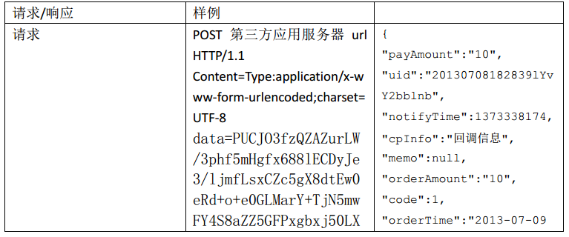
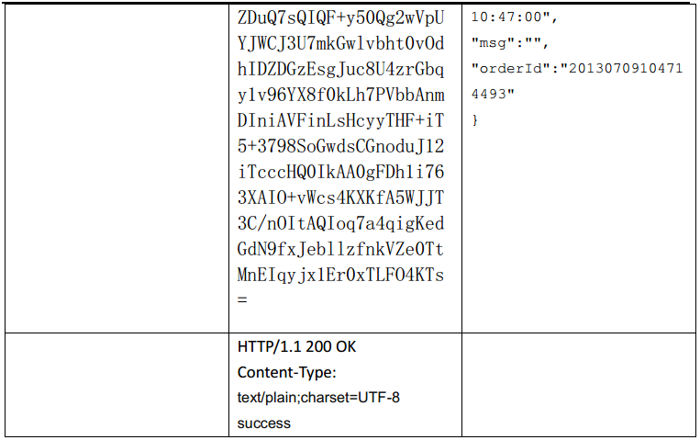

响应结果

HTTP 返回码： 200
1) 第三方服务端接收到通知后，处理成功，返回”success”。
2) orderAmount+redBagMoney 应等于道具金额，金额验证异常请返回”money_error”。
3) 除以上两种情况外，支付平台均默认为失败。为避免漏单，除"success”外，其他响应都会根据支付平台的重试机制进行重试，目前会重试三次。第三方服务端通知消息时，在完成必要处理后，应立即返回响应，避免超时

加密算法

支付平台使用 Des3 加密算法进行加解密，密钥为 appSecret。
3DES的加密 key，是我们分配给应用的appSecret，appSecret 与app id一一对应。
CBC模式下，需要IV。IV值设定为空字符串即可。
具体实现在示例代码中。

斗鱼

充值校验

生成签名

1. 先将参数以其参数名的字典序升序进行排序
2. 遍历排序后的参数数组中的每一个 key/value 对
3. 为 key/value对生成一个 key=value格式的字符串,并拼接到待签名字符串后面
4. 将签名密钥拼接到签名字符串最后面
5. 通过 md5 算法为签名字符串生成一个 md5 签名,该签名就是我们要追加的sign 参数值

参数说明

Method Unknown
字段 | 数据类型 | 说明
serverId | String | 用户登录的游戏服务器ID
callbackInfo | String | 客户端传入的自定义数据， 字符和数字组成
openId | String | cp 充值时指定的角色名(roleName玩家的角色名)
orderId | int | 斗鱼充值订单订单号
orderStatus | String | 订单状态,1 为成功，其他状态均为失败
payType | String | 目前只有 ALIPAY
amount | float | 成功充值金额（人民币，单位为元，浮点数）
remark | String | 备注说明
sign | String | 充值回调校验签名，签名算法请参考 3.2.1
End

响应结果

充值成功后在页面输出 success，充值失败在页面输出 failure

新浪

充值回调验证

接口说明
支付流程概述：
- CP调用下单接口，获取订单号。
- CP跳转至支付入口页。
- 用户进行支付。
- 支付完成后跳转回到游戏，支付完成（支付可能成功或者失败）。
- 手机微游戏支付服务器调用CP的回调地址通知CP支付成功。
- CP利用订单号调用查询接口查询订单状态。
其中，5、6两步都可以用于获取订单状态，强烈建议使用查询方式。两种方式结果不一致时，以查询接口返回的结果为准。

参数详情

Method POST
名称 | 说明
order_id | 订单号
amount | 支付金额
order_uid | 支付用户id
source | 应用的appkey
actual_amount | 实际支付金额
signature | 用于参数校验的签名，生成办法参考附录一
End

返回结果

http状态码应为200，返回结果为字符串OK。

验签说明

将所有参数按键值升序排序，然后用“|”按照“键1|值1|键2|值2|...”的方式进行拼接，最后将应用的appsecret拼接到最后，计算整个字符串的sha1值作为签名。
注意：用于计算时参数取值不要做urlencode。

掌阅

充值回调接口

接口说明

此订单通知接口为 HTTP POST 通知机制，通知失败了，每隔一分钟通知一次，一共是 10 次；如果返回的结果不是 success 或者网络不通则一个小时后继续通知。

请求参数

Method POST
字段 | 参数类型 | 参数描述 | 参数样例
merId | String | 商户ID，合作方标识。 | 12BD135B7DB2
appid | String | 应用id，应用标识 | d70e38e25996fec27584
orderId | String | 掌阅订单号，用于记录订单 | A15070221112885
merOrderId | String | 商户订单 | 123456789
payAmt | String | 订单金额，为浮点 | 5.00
transTime | String | 日期格式:  yyyyMMddHHmmss | 20140709144722
orderStatus | String | 订单状态，1为成功，其他失败 | 1
errorCode | String | 错误码 | 1
errorMsg | String | 错误信息 | Success
rechargeType | String | 充值类型 | 11
md5SignValue | String | MD5 签名,详细方法见下 | 分配 key 的签名：  26d441fead90809b3cadba0985d4a08  1
End

返回结果

以orderStatus状态为准，订单状态，1为成功，其他失败
errorMsg成功返回： success 失败返回： 任意值

验签说明

MD5 签名：签名方式中的 key 由掌阅分配，签名方式为MD5(merId|appId|orderId|payAmt|md5Key)

4399

充值回调接口

接口说明

本文档供支付服务器端开发使用。所有服务器端接口必须接入，服务器端所需【通信密钥】在游戏详细页面的【支付SDK 配置管理】中获取。
【通信密钥】在SDK申请成功后方可显示。平台会将所提交支付接口申请，先审核成为测试模式,测试模式主要是服务器端回调接口联调，该模式下客户端调用支付接口直接模拟充值，无充值界面。
测试模式联调成功后，告知平台开通正式模式后进行RMB充值测试。
用户充值成功后，SDK服务端将充值信息回调到游戏方服务端，游戏方服务端应在5秒内返回充值结果，否则将判定订单为异常订单。
只有确认订单是失败的情况下，才返回失败的返回值，当充值中心收到失败的返回值时，将退还用户的充值金额到游币账户，此后若
该笔订单在游戏里又处理成充值成功，将造成充值金额的损失。

接口定义

接口名称：充值回调接口
接口描述：用户充值时，手机平台将请求本接口通知游戏方进行充值
接口协议：GET
接口开发：游戏方

请求参数

Method GET
字段 | 必填 | 数据类型 | 说明
orderid | 是 | string | (4399生成的订单号) 22位以内的字符串 唯一
p_type | 是 | int | 充值渠道id
uid | 是 | unsigned int | 要充值的用户ID，my平台的用户uid
money | 是 | float | 用户充值的人民币金额，单位：元y
gamemoney | 是 | Int | 兑换的游戏币数量，兑换标准由双方共同约定，若在标准兑换比率基础上，有一些优惠或者赠送策略，  可无视此数据，由应用端自行计算实际的兑换数额
serverid | 否 | Int | 要充值的服务区号(最多不超过8位)。只针对有分服的游戏有效。参数的格式为：区服id。 例如 1服 为 1, 11服为 11
mark | 否 | String | 作为预留字段，部分游戏在游戏内发起充值时，会生成唯一标识来标注该笔充值的相关信息时，  可以用本字段。（游戏方生成的订单号）
roleid | 否 | Int | 要充值的游戏角色id，只针对pc端充值时，需要选择游戏角色的游戏有效。roleid的值由角色接口提供（见接口2）
time | 是 | Int | 发起请求时的时间戳
sign | 是 | String | 加密签名，签名计算为：$sign = md5($orderid. $uid.$money.$gamemoney.$serverid.$secrect.$mark . $roleid.$time);  当参数$serverid,$mark ,$roleid为空时，不参与签名计算。详见[签名说明]。
End

返回结果

Response
字段 | 说明
status | 1：异常；  2：成功；  3：失败（将钱返还给用户）
code | 异常状态码，成功或失败为空。  sign_error: 请求串的md5验证码错误  user_not_exist: 用户账号不存在  orderid_exist: 订单已提交（提交订单号必须唯一)  money_error: 充值金额或兑换游戏币数量错误，充值金额为正整数，需符合双方约定的兑换标准  other_error: 其他错误
money | 用户充值的人民币金额，单位：元
gamemoney | 用户实际兑换的游戏币的数量
msg | 开发商自定义的内容（返回结果的说明等）
End

{ "status":2, "code":null, "money":"1", "gamemoney":"10", "msg":"充值成功" }

签名说明

优酷

支付回调接口

接口说明

URL：支付接口中作为参数传过来
方法：POST
方式：API 端得到支付成功通知后通知 CP 游戏服务器订单成功

请求参数

Method POST
参数 | 是否参与签名
apporderID | 订单号（最长不超过 64 位）
uid | 用户 id
price | 价格(单位为“分”)
sign | 数字签名
passthrough | 透传参数（最长 128 位）
result | 计费结果 0:计费失败 1:计费成功 2:计费部分成功（短代支付独有的参数，其他支付方式没有这个参数）
success_amount | 成功支付金额（短代支付独有的参数，其他支付方式没有这个参数）
End

返回结果

注：
1)是否有 result 参数作为短代支付的标志，如果存在 result 参数，即是短代支付，否则是其他支付方式。短代支付由于运营商的问题，可靠性不如其他支付方式， 会出现部分金额支付成功的情况,一般网络游戏暂时未开启短代支付。
2)为了提高通知效率，建议回调接口地址域名直接使用 IP。
返回 JSON 格式：
desc 可以自定义
{“status“:“success“, “desc“:“通知成功“}
{“status“:“failed“, “desc“:“未找到订单“}
{“status“:“failed“, “desc“:“数字签名错误“}
{“status“:“failed“, “desc“:““}

验签说明

将请求的 URL 和 apporderID、price、uid 参数拼成完整的请求字符串，参数顺序按照参数名排序，然后按 paykey（线下获取）进行 hmac-md5 加密
举例：URL为 http://www.callbackurl.com, 请求参数apporderID：112233 ，uid：001 ， price： 100，paykey为 abcdf，加密串就是http://www.callbackurl.com?apporderID=112233&price=100&uid=001注意参数排列的顺序，按照参数名排序然后以 paykey 作为 key，对加密串进行 HMAC（md5）加密，得到数字签名 sign为了保持算法一致性， 透传参数 passthrough 以及短代支付的独有参数 result和 success_amount 不参与签名计算

应用汇

支付回调接口

接口说明
接口详细说明：
1.接口均采用 http 协议， POST 方法。
2.数 据 传 输 的 时 候 参 数 值 需 要 进 行 urlencode ， urlencode 规 则 使 用application/x-www-form-urlencoded 方式， 即空格“ ” 会被编码成加号”+”。进行urlencode 编码时，中文字符采用 UTF-8 编码。
3.请求和应答参数均为 transdata、 sign、 signtype。 transdata 为具体业务参数，数据格式为 json 格式； sign 为 transdata 的签名数据； signtype 为签名算法类型，目前只支持 RSA 算法。具体呈现方式为 transdata=xxxx&sign=yyyy&signtype=RSA，其中yyyy 就是对 xxxx 的签名数据，采用 RSA MD5 数字签名算法，私钥签名、公钥验签。和 Java 里面的 MD5WithRSA 算法一致。
4.商户需要以应用私钥对请求数据进行签名、使用平台公钥对应答数据进行验签。错误应答无须验签。
功能说明：

用户在计费平台完成支付或契约退订后， 如果商户在下单接口有传入 notifyurl， 则交易平台会主动向商户发送支付结果通知。
平台在没有收到商户应答或收到错误应答的情况下，会定时重发。重发超过一定次数后，将不再进行重发。
接口采用 http 协议， POST 方法。
商户在后台设置的接收通知地址或下单接口传入的 notifyurl。若都有配置以接口传入的为准
urlencode 前内容：
transdata={"transtype":0,"cporderid":"1","transid":"2","appuserid":"test","appid":"3","waresid":31,"feetype":4,"money":5.00,"currency":"RMB","result":0,"transtime":"2012-12-1212:11:10","cpprivate":"test","paytype":1}&sign=xxxxxx&signtype=RSA

详细参数

Method POST
参数名称 | 数据类型 | 是否可选 | 参数说明
transtype | integer | 必填 | 交易类型：  0–支付交易；  1–支付冲正（暂未启用） ；  2–契约退订  3–自动续费
cporderid | String(64) | 必填 | 商户订单号
transid | String(32) | 必填 | 计费支付平台的交易流水号
appuserid | String(32) | 必填 | 用户在商户应用的唯一标识
appid | String(20) | 必填 | 游戏 id，平台为商户应用分配的唯一代码
waresid | integer | 必填 | 平台为应用内需计费商品分配的编码
feetype | integer | 必填 | 计费方式，具体定义见简介及注意事
money | Float(6,2) | 必填 | 本次交易的金额， 请务必严格校验商品金额与交易的金额是否一致
currency | String(32) | 必填 | 货币类型以及单位  RMB – 人民币（ 单位： 元）
result | integer | 必填 | 交易结果：  0–交易成功  1–交易失败
transtime | String(20) | 必填 | 交易完成时间：yyyy-mm-dd hh24:mi:ss
cpprivate | String(64) | 可选 | 商户私有信息
paytype | integer | 可选 | 支付方式，具体定义见简介及注意事项
sign |  | 必填 | 对 transdata 的签名数据
signtype |  | 必填 | 签名算法类型，目前仅支持RSA
End

返回结果

商户成功接收到支付结果通知之后，返回 http 包体数据为 SUCCESS。若返回数据非 SUCCESS，则视为失败

验签说明

仅支持RSA算法

乐视视频

支付回调接口

接口说明

商户需要提供一个http协议的接口，包含在支付请求参数里，即notify_url。乐视服务器在支付成功后，会以GET方式调用notify_url，以key、 value数据格式传输支付结果(样例： a=1&b=2&c=3)。

请求参数

Method GET
字段 | 数据类型 | 说明
version | String | 版本号
trade_type | String | 交易类型; 支付： pay；退款： refund
trade_result | String | 交易结果; 取值 TRADE_SUCCESS
merchant_business_id | String | 业务方业务线 id
merchant_no | String | 业务方订单号; 和 out_trade_no 值相同
out_trade_no | String | 业务方流水号; 商户构造时传入.支付方订单号
lepay_order_no | String | 乐视支付平台流水号，乐视平台生成
letv_user_id | String | 乐视集团用户 id, 商户构造时传入
price | String | 交易金额, 商户构造时传入,单位：元
product_id | String | 产品 id, 商户构造时传入
product_name | String | 产品 name, 商户构造时传入
product_desc | String | 产品描述, 商户构造时传入
product_urls | String | 产品图片, 商户构造时传入
pay_time | String | 交易时间, 格式： YYYY-MM-DD hh:mm:ss
notify_url | String | 服务器回调 url, 商户构造时传入
sign | String | 签名
End

异步回调

响应结果

返回内容：success/fail 或其他字符
商户服务器正确处理完异步通知结果后返回 success 字符；返回 fail 或其他字符，乐视移动支付服务器会不间断的发送通知
说明:商户服务器正确处理回调业务后，请返回success字符串。错误返回fail或其他字符串。

回调注意事项

1.必须保证服务器异步通知页面（ notify_url）上无任何字符，如空格、 HTML 标签、开发系统自带抛出的异常提示信息等；
2.乐视移动支付服务器主动发起通知，该方式才会被启用；
3.服务器间的交互，不像页面跳转同步通知可以在页面上显示出来，这种交互方式是不可见的；
4.商户服务器程序执行完后必须打印输出“ success”（不包含引号）。如果商户反馈给乐视移动支付服务器的字符不是 success 这 7 个字符， 乐视移动支付服务器会不断重发通知。

服务器验签

请参考文件 SignCheckUtil.java

朋友玩

支付回调结果

接口说明

说明：由 CP 方提供回调地址， 用于接收朋友玩方成功支付后的回调请求
URL： CP 提供，朋友玩请求
调用场景：后台调用-用户支付成功时回调 CP 端
请求方式： POST 方式，JSON 数据流

请求参数

Method POST
字段 | 必填 | 数据类型 | 说明
ver | 否 | String | 版本 ID,例如：1.0
tid | 是 | String | 请求流水号，16位字串（唯一），例如：cd79421cbe7bcd4c
sign | 是 | String | 签名串  md5(apiSecret+cp_orderid+ch_orderid+amount)  每个游戏的 apiSecret 都不同，朋友玩提供  例如：fc1dc4549df0335d7f506edb5d66af16
gamekey | 是 | String | 游戏标识，由朋友玩提供  例如：123456abc
channel | 是 | String | 渠道标识  例如：PYW
cp_orderid | 是 | String | CP订单号  例如：1445332489
ch_orderid | 是 | String | 渠道订单ID  例如：L1510191N0000951
amount | 是 | Float | 订单金额，单位：元，保留小数点后两位  例如：100.00
cp_param | 否 | JSON | Cp接收参数（订单生成时额外参数）  例如：  {"product_id":1,  "order_id":"DD63530",  "product_desc":"60u6676u94bb"  }
End

返回结果

Response
返回参数 | 类型 | 描述 | 说明
ack | Int | 返回状态码 | 状态码200，表示成功，其他状态码都视为失败（参考HTTP状态码）
msg | string | 返回描述 | 示例：OK
End

请求 JSON 串：
{
"tid":"855f5aac-a5e0-4a",
"sign":"99df29ce129f8ce0cf3b730a9dade253",
"gamekey":"123456abc",
"channel":"PYW",
"cp_orderid":"DD63525",
"ch_orderid":"P1511041N2001319",
"amount":"6.00",
"cp_param":"{\"product_id\":1,\"order_id\":\"DD63525\",\"product_desc\":\"60\u6676\u94bb\"}"
}
返回 JSON 串：
{"ack":200,"msg":"Ok"}

乐视TV

支付回调接口

接口说明

接口地址：在 SDK 端发起支付时将 callback_url 在 AndroidManifest 中配置，具体请参考 demo 工程；
接口说明：CP 配置的用于接收支付成功信息和发货通知的回调接口
http 请求方式：GET

注：
1.商户需要提供一个http协议的接口，包含在支付请求参数里，即callback_url。乐视服务器在支付成功后，会以GET方式调用callback_url，以key，value数据格式传输支付结果(示例：a=1&b=2)，具体收到的参数和结果以实际收到的为准。
2.CP服务器在成功处理后必须返回“ SUCCESS” 字符串，并且应该在一分钟内处理完毕.
3.若CP超过一分钟未处理，或者返回了除“ SUCCESS”以外的字段，乐视服务器会认为第三方服务器处理失败，从而自动重试.
4.当CP服务器处理回调失败时，乐视服务器会进行重试，重试规则为间隔为5s 10s 20s 40s... 最大重试20次.
在回调CP服务器时，乐视服务器会使用URL的查询参数（Query Parameters）回填数据.

参数说明

Method GET
参数名称 | 参数描述 | 是否必需 | 说明
appKey | 应用所属 AppId | 是 | 乐视平台分配的应用参数
currencyCode | 货币种类 | 是 | Currency.getInstance(Localelocale).getCurrencyCode()  默认“ CNY”
params | CP 自定义参数 | 否 | 此值为客户端开发者传入, 在回调开发者服务器时, encode 之后返回给开发者服务器
price | 实际付费金额 | 是 | 订单总价格
products | 产品信息 | 是 | 购买产品 json 数组字符串方式传递
pxNumber | 支付流水号 | 是 | 支付请求在乐视支付系统的唯一标识
userName | 用户名 | 是 | 开发者请求时传入的 UserId 参数(ssoUid)
sign | 签名 | 是 | 做签名对比，具体可参考下方签名规则
End

Json
参数名称 | 参数描述 | 是否必需
externalProductId | 商品订单 id | 否
quantity | 购买商品数量 | 是
sku | 支付系统产品标识 | 是
total | 商品单价，为 0 | 是
End

返回结果

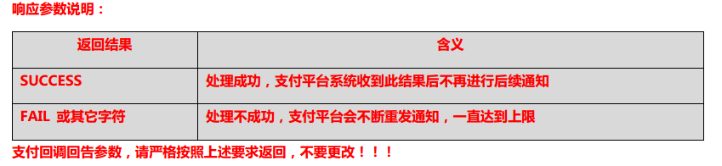

验签说明

合作密钥：
第三方和支付系统接入协议时，由乐视支付系统提供 secret_key，用于在第三方和支付系统计算签名信息。合作密钥可在必要的时候由双方重新商定。
报文签名：
在乐视回调开发者服务器时, 会对参数进行摘要算法, 用于保护参数在传递过程中不会被篡改, 只有校验签名校验通过的情况下，才可以认为信息是可靠的.
签名算法：
目前使用 MD5。
将回调 URL 中除 sign 以外的查询参数解析为 key=value 的数组，注意这步需要进行 URLDecode 操作，然后将数组按照升序排列，最后将数组拼接为一个字符串(array[0]array[1] ... array[length - 1]).

例如下面的回调 url：
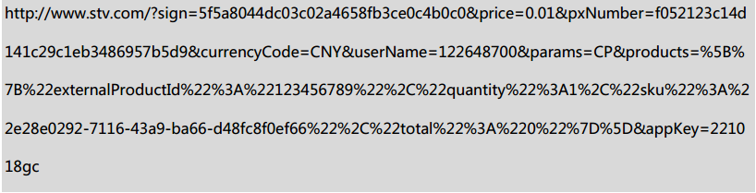

解析并移除 sign 参数生成的数组为：
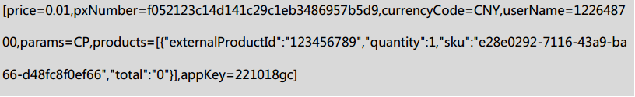

将数组按照字典升序排列：
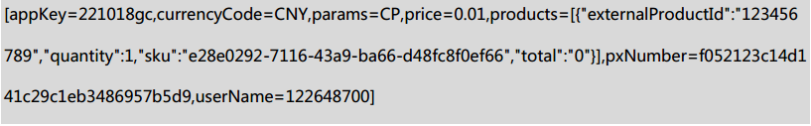

拼接成的字符串为：
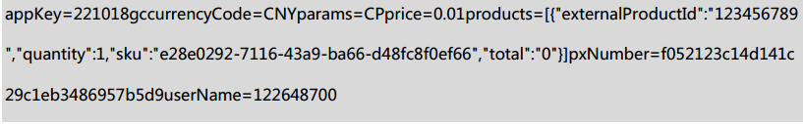

将回调 URL 的查询参数之前的部分(也就是“?” 之前的部分)和上一步得到字符串以及约定的密钥拼接在一起（urlPath + paramsString +secretKey）, 将拼接后的字符串做 URLEncode 操作，使用 UTF-8 编码.
例如：上面的回调 URL 中查询参数之前的部分为 http://www.stv.com/. 连接上一步生成的字符串,以及约定的密钥(4c9bdf56ffac4197aaee0b40es07913d)得到的结果为

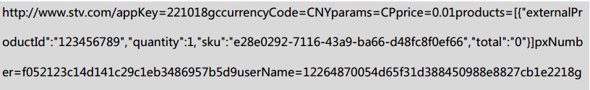

进行 URLEncode 后的结果为：

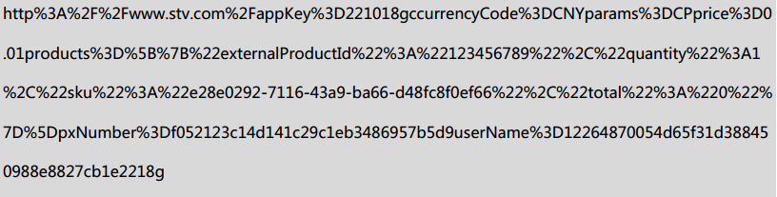
将上一部生成的字符串进行 MD5 计算，将计算的结果与 sign 参数的值进行对比，如果一致则为合法回调，否则为非法回调.
例如：将上一步生成的字符串计算 MD5 结果为 5f5a8044dc03c02a4658fb3ce0c4b0c0, 与 sign 参数的值一致，为合法请求

注意事项：
a) 被签名字符串中的关键信息需要按照 key 值做升序排列。
b) 空值（空字符串或 null 值）不参与签名运算，报文中也不传递。
c) 签名时，对于没有子域的字段 value 保持原始值，不做 URL 编码；
d) callback_url 中的参数在 URL 编码后返回。
创建订单时支付 SDK 的 callback_url 会做如下处理：

37玩

支付回调接口

接口说明

用户调用 SDK 支付接口充值成功后， 5Gwan 平台服务器将会回调通知游戏服务器。
请求方式： Http Post

参数说明

Method POST
参数名称 | 是否必需
username | 用户名
change_id | 订单号
money | 金额（元）
hash | MD5(username|change_id|money|app_key)
object | 游戏客户端传回自定义扩展参数
End

返回结果

1、游戏服务器成功接收到参数请返回字符串“ 1”，失败返回“ 0”。
2、 如充值通知提交的订单，游戏商判断订单已是支付成功状态，请仍然返回“ 1”。

验签说明

MD5(username|change_id|money|app_key)

搜狗

支付回调接口

接口说明

玩家在支付成功后, 平台会将支付信息以http post的方式通知游戏

参数说明

Method POST
参数名 | 数据类型 | 说明
gid | int | game id。由平台分配的游戏编号
sid | int | server id。由平台分配的游戏服务
uid | String | user id。平台的用户id
role | String | 如游戏为充值到角色，传角色名。默认会传空。
old | String | 订单号，同一订单有可能多次发送通知
date | String | 订单创建日期，格式为yyMMdd
amount1 | int | 金额(人民币元)
amount2 | int | 金额(游戏币数量)
time | timestamp | 此时间并不是订单的产生或支付时间，而是通知发送的时间，也即当前时间
auth | String | 验证字符串, 生成方式同auth token, 区别是在第三步, 附加支付秘钥而不是app secret
End

返回结果

Response
结果 | 说明
OK | 成功
ERR_100 | 参数不符合规则
ERR_200 | 验证失败
ERR_300 | 账号不存在
ERR_400 | 非法IP访问
ERR_500 | 其他错误
End

验签说明

auth token
在调用声明有auth参数的接口时, 需要使用app secret对传递的参数进行md5加密, 产生一个auth token供服务器端校验. 生成规则为:
1. 将除 auth 外的所有参数按参数名, 使用字典序升序排列.
2. 将排序后的参数键值对以 = 连接, 再使用 & 将这些键值对连接起来. 参数值需要进行url编码. 例如 a=1&b=2&c=3
3. 将 & app_secret 这两段附加到第一步获得到的字符串上.
4. 对从前两步获取到的字符串进行md5加密后, 以 auth 为参数名与其他参数一起传递到api服务器端来.

